ОТЧЕТ
по результатам радиационно-экологического мониторинга в районе размещения Белорусской атомной электростанции

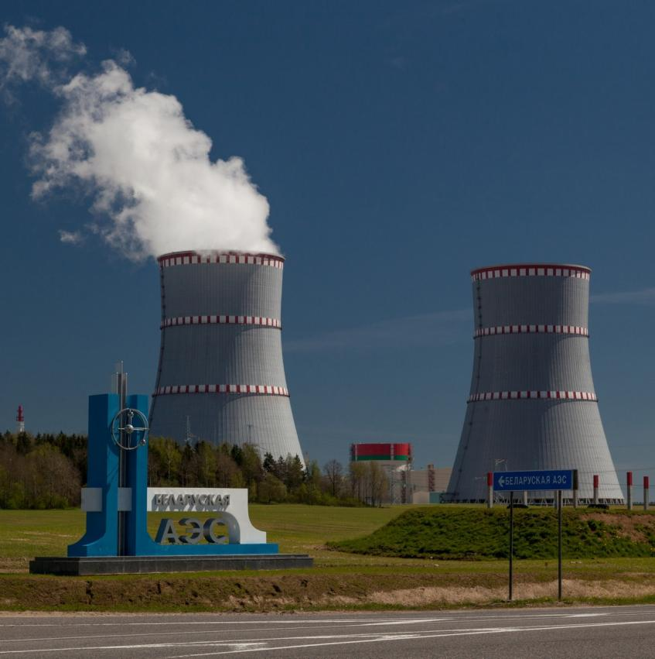

2022 год

СОДЕРЖАНИЕ
Введение |  |  | 3
Глава 1 |  | Общая характеристика Белорусской АЭС | 3
Глава 2 |  | Основная деятельность Белорусской АЭС | 6
Глава 3 |  | Политика в области интегрированной системы управления и политика обеспечения радиационной безопасности Белорусской АЭС и их реализация | 8
Глава 4 |  | Система экологического менеджмента и менеджмента качества | 11
Глава 5 |  | Основные документы, регулирующие природоохранную деятельность Белорусской АЭС и деятельность в области обеспечения функционирования радиационно-экологического мониторинга окружающей среды | 15
Глава 6 |  | Система обеспечения технической компетентности и независимости лабораторного контроля согласно ГОСТ ISO/IEC17025-2019 | 16
Глава 7 |  | Производственные экологические наблюдения | 18
Глава 8 |  | Воздействие на окружающую среду | 21
Глава 9 |  | Радиационно-экологический мониторинг в пунктах наблюдений Национальной системы мониторинга окружающей среды Республики Беларусь, расположенной за зоной наблюдения Белорусской АЭС 63 | 64
Глава 10 |  | Информационно-просветительская деятельность в области радиационно-экологического мониторинга | 72

ВВЕДЕНИЕ

Отчет за 2022 год по результатам радиационно-экологического мониторинга в зоне наблюдения государственного предприятия «Белорусская АЭС» (далее – Белорусская АЭС, предприятие) разработан в рамках реализации Программы послепроектного анализа Белорусской АЭС (согласована Министерством природных ресурсов и охраны окружающей среды Республики Беларусь 23 декабря 2014 г.) для выполнения Республикой Беларусь обязательств по Конвенции об оценке воздействия на окружающую срежу в трансграничном контексте (статья 7). Мониторинг выполнен специализированными белорусскими и зарубежными организациями.

ГЛАВА 1
Общая характеристика Белорусской АЭС

Белорусская АЭС расположена в Островецком районе Гродненской области Республики Беларусь, в 18 км к северо-востоку от города Островец (рис. 1.1).

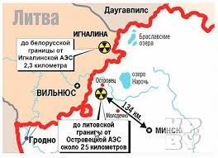
Рисунок 1.1 – Карта-схема размещения Белорусской АЭС
Сопредельными государствами являются Литовская Республика (расстояние до границы – 20,4 км), Латвийская Республика (расстояние до границы – 106 км), Республика Польша (расстояние до границы – 194 км), Российская Федерация (расстояние до границы – 200 км), Украина (расстояние до границы – 315 км).
Расстояние от площадки Белорусской АЭС до столицы Республики Беларусь г. Минска – 134 км.
Белорусская АЭС в составе двух энергоблоков суммарной электрической мощностью до 2400 МВт с реакторами ВВЭР-1200 строится по российскому проекту «АЭС-2006» поколения 3+ вблизи города Островец (Гродненская область). Данный проект соответствует самым современным, так называемым «постфукусимским», стандартам надежности и безопасности, что достигнуто внедрением новых «пассивных систем безопасности», которые способны функционировать без вмешательства операторов даже при полном обесточивании станции.
Принципиальная схема энергоблока АЭС с ВВЭР-1200 представлена на рис.1.2.

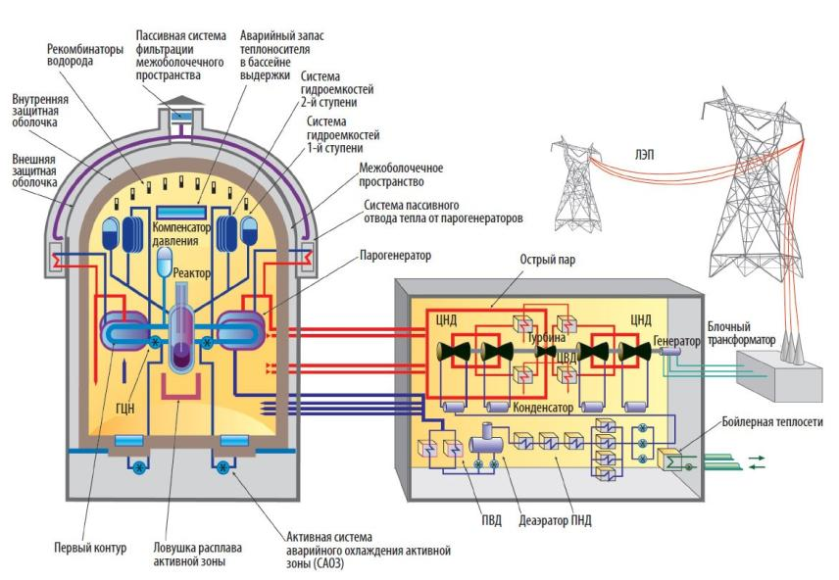
Рисунок 1.2 – Принципиальная схема энергоблока АЭС с ВВЭР-1200

Основные целевые технико-экономические характеристики:
установленная номинальная мощность энергоблока – 1200 МВт(э);
число энергоблоков – 2;
срок службы энергоблока – 60 лет;
коэффициент полезного действия (нетто) – 33,7%;
расход электроэнергии на собственные нужды станции – не более 7,15% от номинальной мощности.
В основу обеспечения безопасности в проекте Белорусской АЭС заложен принцип глубокоэшелонированной защиты – применения системы барьеров на пути распространения ионизирующего излучения и радиоактивных веществ в окружающую среду.
Система барьеров включает:
– топливную матрицу, предотвращающую выход продуктов деления под оболочку тепловыделяющего элемента;
– оболочку тепловыделяющего элемента, не дающую продуктам деления попасть в теплоноситель главного циркуляционного контура;
– главный циркуляционный контур, препятствующий выходу продуктов деления под защитную герметичную оболочку;
– систему защитных герметичных оболочек (контайнмент), исключающую выход продуктов деления в окружающую среду.
Безопасность проекта Белорусской АЭС была неоднократно подтверждена экспертами Международного агентства по атомной энергии (далее – МАГАТЭ) и Всемирной ассоциации операторов атомных электростанций. Опыт Беларуси в реализации проекта атомной электростанции был по достоинству оценен международным ядерным сообществом.
Площадка Белорусской АЭС занимает территорию площадью около 1 км².
В соответствии с проектом территория площадки Белорусской АЭС совпадает с границей санитарно-защитной зоны (далее – СЗЗ), зона наблюдения (далее – ЗН) представляет собой окружность радиусом 12,9 км.
На Белорусской АЭС принята оборотная система технического водоснабжения с градирнями и брызгальными бассейнами.
Площадка водозаборных сооружений технической воды для подпитки системы технического водоснабжения размещается в 7 км севернее площадки Белорусской АЭС на р. Вилии в районе н.п. Малые Свирянки. Площадка сооружений II подъема – в 0,25 км севернее н.п. Мацкелы.
Водозаборные сооружения системы хозяйственно-питьевого водоснабжения расположены в 6 км юго-восточнее от Белорусской АЭС в районе н.п. Гайголи, н.п. Попишки. В составе водозаборных сооружений предусмотрены 4 площадки водозаборных сооружений и площадка станции очистки хозяйственно-питьевой воды.

ГЛАВА 2
Основная деятельность Белорусской АЭС

10 июня 2021 г. государственной приёмочной комиссией подписан акт предварительной приемки пускового комплекса энергоблока № 1 Белорусской АЭС в промышленную эксплуатацию.
С момента первой синхронизации турбогенератора энергоблока № 1 Белорусской АЭС с энергосистемой Республики Беларусь (03.11.2020) до конца 2022 года было выработано 10,8 млрд. кВт‧ч электроэнергии.
С 25 апреля 2022 г. на энергоблоке №1 Белорусской АЭС производились работы по первому планово-предупредительному ремонту. Все ремонтные работы завершены 09.11.2022, энергоблок № 1 Белорусской АЭС включен в сеть и выведен на номинальный уровень мощности.
По состоянию на конец 2022 года общая строительная и технологическая готовность энергоблока № 2 Белорусской АЭС составляет порядка 97 процентов. Продолжаются работы этапа Б «Физический пуск реактора».
В 2023 году на Белорусской АЭС продолжатся работы по вводу в промышленную эксплуатацию энергоблока № 2.
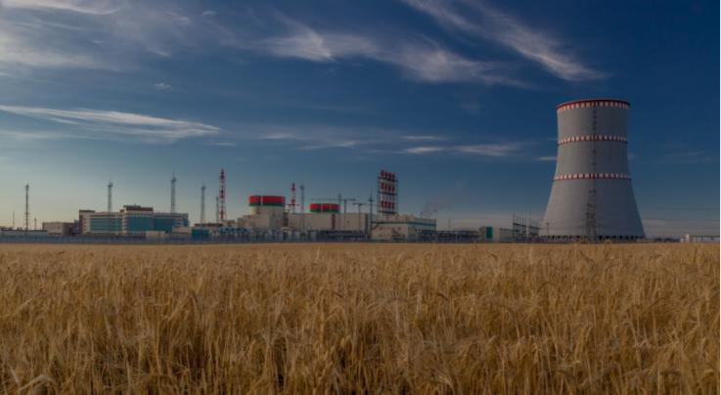
Рисунок 2.1 – Белорусская атомная электростанция

В целях совершенствования системы ядерной и радиационной безопасности при сооружении, вводе в эксплуатацию и последующей эксплуатации Белорусской АЭС, получения внешней экспертной поддержки зарубежных специалистов Белорусская АЭС активно сотрудничает с международными организациями, такими как МАГАТЭ, Всемирная ассоциация организаций, эксплуатирующих атомные электростанции (далее – ВАО АЭС), Европейская группа регулирующих органов в области ядерной безопасности (далее – ENSREG) и др.
На стадии реализации находится проект технической помощи МАГАТЭ BYE2008 «Повышение эксплуатационной безопасности Белорусской АЭС». В период 2022 в рамках данного проекта проведены экспертная миссия (семинар) по ремонту технологического оборудования и изделий, направленная на сокращение сроков ремонта и повышение качества ремонтных работ (в режиме видеоконференцсвязи); научные визиты белорусских специалистов на референтные АЭС Российской Федерации для получения опыта в технического обслуживания и ремонта технологического оборудования и комплектующих, планирования закупок товаров, работ, услуг для действующей АЭС.
С 24 по 25 января 2022 организован визит руководителя команды предпусковой партнерской проверки Московского центра ВАО АЭС
(далее – ВАО АЭС-МЦ) энергоблока № 2 Белорусской АЭС.
С 23 по 25 марта 2022 организован и проведен предварительный визит корпоративной партнерской проверки ВАО АЭС-МЦ, в ходе которого обсуждались организационные вопросы корпоративной партнерской проверки, проводилось интервьюирование сотрудников Белорусской АЭС. По окончанию визита был подписан протокол по подготовке к корпоративной партнерской проверке.
С 16 по 20 мая 2022 организована рабочая встреча ВАО АЭС-МЦ на тему: «Производственные показатели ВАО АЭС». Основными темами обсуждения были реализация подпрограммы «Показатели эффективности работы АЭС» в рамках ВАО АЭС, результаты работы подпрограммы «Показатели эффективности работы АЭС» в 2021 году, обзор производственных показателей ВАО АЭС, долгосрочные цели по производственным показателям, индекс ВАО АЭС, сбор и качество исходных данных по производственным показателям, ввод исходных данных в электронную базу данных DES (Data Entry System), формирование отчетов по производственным показателям из базы данных, использование производственных показателей при мероприятиях ВАО АЭС, аналитическое приложение WAT (WANO Assessment Tool), обзор систем производственных показателей, используемых в компаниях ВАО АЭС, реализация текущих проектов ВАО АЭС по направлению производственных показателей.
С 22 по 28 августа 2022 была проведена миссия поддержки ВАО АЭС-МЦ «Опыт эксплуатации. Расследование событий. Определение коренных и непосредственных причин». В ходе проведения миссии участниками мероприятия были обсуждены следующие вопросы:
• выявление коренных причин событий;
• разработка корректирующих мер;
• использование опыта эксплуатации в повседневной работе;
• методология определения непосредственных и коренных причин и способствующих факторов различных типов событий на АЭС;
• управление несоответствиями;
• самооценка;
• малозначительные события.
По окончанию миссии поддержки ВАО АЭС-МЦ был предоставлен Заключительный Отчет.
С 19 по 29 сентября 2022 проведена корпоративная проверка ВАО АЭС-МЦ. В ходе проверки была оценена эффективность деятельности предприятия в следующих областях: корпоративное лидерство; корпоративное управление; корпоративный надзор и мониторинг; корпоративный независимый надзор; корпоративная поддержка; корпоративное управление человеческими ресурсами и развитие лидеров; корпоративная коммуникация. Для оценки производственной деятельности предприятия рассматривалась документация, проводились наблюдения и интервью с руководителями предприятия и персоналом АЭС. По многим направлениям производственная деятельность осуществляется на высоком уровне, по некоторым областям были даны рекомендации для улучшения.

ГЛАВА 3
Политика в области интегрированной системы управления и политика обеспечения радиационной безопасности Белорусской АЭС и их реализация

В 2020 году на Белорусской АЭС была внедрена Политика в области интегрированной системы управления (далее – ИСУ). Система менеджмента окружающей среды является частью ИСУ.
В 2021 году на Белорусской АЭС была переиздана Политика интегрированной системы управления государственного предприятия «Белорусская АЭС» (далее – Политика ИСУ). Руководство Белорусской АЭС приняло обязательства по реализации Политики ИСУ, в том числе и в части защиты окружающей среды посредством предупреждения, смягчения и минимизации возможных неблагоприятных экологических воздействий, связанных с деятельностью предприятия.
Целями Политики ИСУ в части менеджмента окружающей среды являются:
– производство электрической и тепловой энергии при обеспечении безопасности, в том числе экологической, как высшего приоритета своей деятельности;
– рационального использования природных ресурсов.
Реализация указанных целей достигается путем выполнения применимых требований и других принятых обязательств в области охраны окружающей среды.
Ознакомление с Политикой ИСУ всех принятых на работу осуществляется при проведении вводного инструктажа по охране окружающей среды.
Выполнение Политики ИСУ в 2022 году Белорусской АЭС обеспечивалось:
– соблюдением требований законодательства Республики Беларусь в области охраны окружающей среды и рационального использования природных ресурсов;
– защитой окружающей среды посредством предупреждения, смягчения и минимизации возможных неблагоприятных экологических воздействий, связанных с деятельностью предприятия.
Проведены наблюдения в соответствии с Программой комплексного экологического мониторинга Белорусской АЭС и дана оценка параметров состояния окружающей среды Белорусской АЭС.
В целях осуществления производственных экологических наблюдений и оценки объектов, оказывающих вредное воздействие на окружающую среду, на предприятии разработаны «Мероприятия по охране окружающей среды Республиканского унитарного предприятия «Белорусская атомная электростанция», выполнены в полном объеме:
– в части обращения с отходами производства на основании результатов досрочной инвентаризации отходов производства разработаны и утверждены Нормативы образования отходов производства республиканского унитарного предприятия «Белорусская атомная электростанция» и внесены изменения в разрешение на хранение и захоронение отходов производства;
– получено новое разрешение на специальное водопользование: внесены изменения в нормативы качества воды поверхностных водных объектов, в т.ч. предельно допустимые концентрации химических и иных веществ в воде поверхностных водных объектов;
- проведен учет стационарных источников выбросов загрязняющих веществ в атмосферный воздух на территории предприятия и внесены изменения в проектную документацию в части корректировок допустимых выбросов загрязняющих веществ в атмосферный воздух, на основании чего получено новое разрешение на выбросы загрязняющих веществ в атмосферный воздух. Начато проведение инвентаризации выбросов загрязняющих веществ в атмосферный воздух на площадке Белорусской АЭС с разработкой нормативов допустимых выбросов загрязняющих веществ;
- выполнена научно-исследовательская работа «Изучение международного опыта обеспечения научных исследований данными наблюдений сети сейсмологического мониторинга в районах размещения АЭС с разработкой технологии и порядка доступа к данным белорусской сети».
При выполнении функции эксплуатирующей организации в соответствии с требованиями нормативных правовых актов Республики Беларусь в области использования атомной энергии, Белорусская АЭС заявляет, что обеспечение радиационной безопасности является одним из приоритетов деятельности по использованию атомной энергии.
Политика в области радиационной безопасности на Белорусской АЭС внедрена 22 апреля 2019 г.
Белорусская АЭС осуществляет деятельность по использованию атомной энергии в соответствии с:
– положениями в области радиационной безопасности, отраженными в ратифицированных Республикой Беларусь международных договорах, соглашениях и конвенциях;
– положениями в области радиационной безопасности, отраженными в национальном законодательстве Республики Беларусь;
– положениями в области радиационной безопасности, отраженными в локальных нормативных правовых актах Белорусской АЭС;
– рекомендациями в области радиационной безопасности, отраженными в документах МАГАТЭ.
Цель Политики в области радиационной безопасности – обеспечение защиты настоящего и будущих поколений людей от вредного воздействия ионизирующего излучения.
Главной задачей реализации Политики в области радиационной безопасности является создание условий, при которых наиболее эффективно обеспечивается достижение цели политики.
Белорусская АЭС, реализуя политику в области радиационной безопасности, следует следующим трём основным принципам:
– запрещение всех видов деятельности по использованию источников ионизирующего излучения, при которых полученная польза не превышает риск возможного вреда, причиненного дополнительным к естественному радиационному фону облучением;
– обеспечение непревышения основных пределов доз облучения;
– поддержание на возможно низком и достижимом уровне с учетом экономических и социальных факторов доз облучения и числа облучаемых лиц при использовании источников ионизирующего излучения.
Белорусская АЭС заявляет, что любые инициативы работников, направленные на поддержание и повышение радиационной безопасности, будут рассмотрены и поддержаны.

ГЛАВА 4
Система экологического менеджмента и менеджмента качества

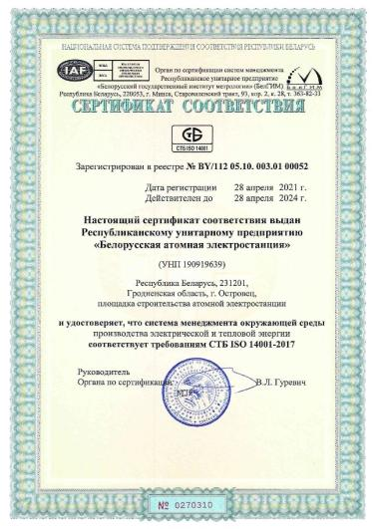
1. В 2022 году независимым органом по сертификации систем менеджмента республиканским унитарным предприятием «Белорусский государственный институт метрологии» проведена периодическая оценка системы менеджмента окружающей среды (далее – СМОС) на соответствие требованиям стандарта СТБ ISO 14001-2017.
В результате получена положительная оценка функционирования системы менеджмента окружающей среды.
В своей природоохранной деятельности Белорусской АЭС руководствуется следующими основными принципами:
- обеспечение соответствия производственной деятельности законодательным, в том числе международным требованиям в области охраны окружающей среды;
- обязательность оценки воздействия намечаемой деятельности на окружающую среду посредством идентификации и оценки экологических аспектов деятельности,
- выявление высоких экологический рисков результатов деятельности предприятия и разработки мероприятий, направленных на предотвращение или уменьшение вредного воздействия экологического аспекта на окружающую среду и управление высокими экологическими рисками;
- минимизация негативного воздействия предприятия на окружающую среду;
- прозрачность и доступность экологической информации.
В 2022 году в целях обеспечения высокой экологической результативности деятельности Белорусской АЭС реализованы следующие мероприятия:
- разработан стандарт предприятия СТО 1.1.1.006.0009-2022 «Основные правила обеспечения охраны окружающей среды на атомной электростанции». Настоящий стандарт устанавливает основные требования в области обеспечения охраны окружающей среды для республиканского унитарного предприятия «Белорусская АЭС» в период эксплуатации атомной электростанции;
- актуализированы цели и реестр рисков паспорта процесса интегрированной системы управления «Управление экологической безопасностью» ПП ИСУ 04-ОООС-2021 на 2023 год;
- выполнены рекомендации, отраженные в отчете о результатах анализа функционирования СМОС за 2021 г., проведена работа по выявлению новых экологических аспектов деятельности структурных подразделений предприятия;
- проведен анализ функционирования процесса «Управление экологической безопасностью» ПП ИСУ 04-ОООС-2021 за 2021 г. Целевые ориентиры в области экологической безопасности достигнуты. По итогам анализа – процесс результативен. Запланированные мероприятия для улучшения процесса выполнены.
Структурными подразделениями Белорусской АЭС проведен анализ своей деятельности по актуализации экологических аспектов и связанных с ними воздействий на окружающую среду. Проведена оценка экологических аспектов и составлен Реестр экологических аспектов государственного предприятия «Белорусская АЭС» на 2023 год.
2. Созданная и функционирующая на Белорусской АЭС ИСУ представляет собой комплекс взаимосвязанных документированных и управляемых процессов, направленных на достижение целевых показателей, реализующихся при соблюдении установленных требований.
В ИСУ Белорусской АЭС внедрены такие аспекты безопасности, как ядерная безопасность, радиационная безопасность, промышленная безопасность, пожарная безопасность, техническая безопасность, физическая ядерная безопасность, экологическая безопасность, охрана труда посредством выделения соответствующих процессов, а также такие элементы, как обеспечение качества, человеческий и организационный факторы, социально-экономические аспекты. Наивысшим приоритетом деятельности предприятия является обеспечение безопасности.
К настоящему времени в рамках ИСУ Белорусской АЭС внедрены, функционируют и поддерживаются в актуальном состоянии, а также сертифицированы в Национальной системе подтверждения соответствия Республики Беларусь:
- система менеджмента качества производства электрической и тепловой энергии, выполнения функций заказчика, застройщика, оказания инженерных услуг при осуществлении деятельности в области строительства объектов 1-4 классов сложности на соответствие требованиям СТБ ISO 9001-2015 «Системы менеджмента качества. Требования» (сертификат соответствия № BY/112 05.01. 003.01.00510 от 02.12.2022, срок действия до 01.12.2025);
- система менеджмента здоровья и безопасности при профессиональной деятельности производства электрической и тепловой энергии на соответствие требованиям СТБ ISO 45001-2020 «Системы менеджмента здоровья и безопасности при профессиональной деятельности. Требования и руководство по применению» (сертификат соответствия № BY/112 05.04. 003.01.00051 от 28.04.2021, срок действия до 28.04.2024);
- система менеджмента окружающей среды производства электрической и тепловой энергии на соответствие требованиям
СТБ ISO 14001-2017 «Системы управления (менеджмента) окружающей среды. Требования и руководство по применению» (сертификат соответствия № BY/112 05.10. 003.01.00052 от 28.04.2021, срок действия до 28.04.2024).
В рамках действующей на Белорусской АЭС ИСУ:
- принята Политика ИСУ, в которой установлены обязательства высшего руководства по поддержанию и улучшению ИСУ, и цели в области ИСУ;
- определены организационная структура и штатное расписание;
- закреплена ответственность работников (в положениях о структурных подразделениях, должностных/рабочих инструкциях, организационно-распорядительных документах и других документах предприятия);
- создан и функционирует Координационный совет ИСУ, основными задачами которого являются координация работы предприятия в рамках ИСУ, поддержание в рабочем состоянии и постоянное совершенствование ИСУ, контроль за выполнением принятых на заседаниях Координационного совета решений;
- приказом от 29 марта 2022 года № 209 назначены уполномоченные представители по ИСУ для обеспечения функционирования ИСУ в рамках структурных подразделений предприятия;
- разработаны документы ИСУ по различным направлениям деятельности предприятия (политики, руководства, стандарты предприятия, положения, паспорта процессов, программы обеспечения качества (общая программа обеспечения качества ПОКАС (О), при эксплуатации энергоблоков Белорусской АЭС ПОКАС (Э), при обращении с ядерными материалами (ядерным топливом) ПОК (ЯМ (ЯТ)), при обращении с эксплуатационными радиоактивными отходами ПОК (РАОэ), при обращении с источниками ионизирующего излучения ПОК (ИИИ)) и др.;
- обеспечена разработка программ обеспечения качества деятельности Генподрядчика при реализации проекта «Белорусская АЭС» ПОКАС (О1), при проектировании ПОКАС (П), при выполнении строительно-монтажных работ ПОКАС (С), при вводе в эксплуатацию энергоблоков Белорусской АЭС ПОКАС (ВЭ);
- осуществляется актуализация действующих и разработка новых документов;
- определены процессы ИСУ;
- определены владельцы процессов и их ответственность;
- осуществляется анализ и оценка рисков процессов, разработаны и периодически обновляются реестры рисков и программы управления рисками процессов ИСУ;
- проводятся внутренние аудиты ИСУ, в т.ч. проверки выполнения требований программ обеспечения качества, с оформлением соответствующих документов (программы, отчеты, планы корректирующих мероприятий);
- проводятся внешние аудиты систем менеджмента поставщиков, в т.ч. проверки выполнения требований программ обеспечения качества, с оформлением соответствующих документов (программы, планы, отчеты, планы корректирующих мероприятий);
- с установленной периодичностью осуществляется мониторинг действующих процессов ИСУ и деятельности структурных подразделений;
- проводится анализ со стороны руководства;
- на постоянной основе определяются мероприятия по улучшению ИСУ.

ГЛАВА 5
Основные документы, регулирующие природоохранную деятельность Белорусской АЭС и деятельность в области обеспечения функционирования радиационно-экологического мониторинга окружающей среды

1. «Конвенция об оценке воздействия на окружающую среду в трансграничном контексте» (Заключена в г.Эспо 25.02.1991).
2. Закон Республики Беларусь от 30.07.2008 № 426-З «Об использовании атомной энергии».
3. Закон Республики Беларусь от 26.11.1992 № 1982-XII «Об охране окружающей среды».
4. Закон Республики Беларусь от 18.06.2019 № 198-3 «О радиационной безопасности».
5. Закон Республики Беларусь от 16.12.2008 № 2-З «Об охране атмосферного воздуха».
6. Закон Республики Беларусь от 20.07.2007 № 271-З «Об обращении с отходами».
7. Кодекс Республики Беларусь от 14.07.2008 № 406-З «Кодекс Республики Беларусь о недрах».
8. Кодекс Республики Беларусь от 30.04.2014 № 149-З «Водный кодекс Республики Беларусь».
9. Кодекс Республики Беларусь от 23.07.2008 № 425-З «Кодекс Республики Беларусь о земле».
10. Постановление Совета Министров Республики Беларусь от 14.07.2003 № 949 «О Национальной системе мониторинга окружающей среды в Республике Беларусь».
11. Постановление Совета Министров Республики Беларусь от 28.04.2004 № 482 «О проведении отдельных видов мониторинга окружающей среды и использования их данных».
12. Постановление Совета Министров Республики Беларусь от 17.05.2004 № 576 «О проведении радиационного мониторинга и использования его данных».
13. Постановление Министерства природных ресурсов и охраны окружающей среды Республики Беларусь от 11.10.2013 № 52 «Об осуществлении производственных наблюдений в области охраны окружающей среды, рационального использования природных ресурсов».
14. СТБ ISO 9001-2015 «Системы менеджмента качества – Требования». Международный стандарт.
15. СТБ ISO 14001-2017 «Системы менеджмента окружающей среды. Требования и руководство по применению».
16. ГОСТ ISO/IEC 17025-2019. Общие требования к компетентности испытательных и калибровочных лабораторий.
17. Нормы и правила по обеспечению ядерной и радиационной безопасности «Общие положения обеспечения безопасности атомных электростанций», утвержденные постановлением Министерства по чрезвычайным ситуациям Республики Беларусь от 13.04.2020 № 15.
18. Нормы и правила по обеспечению ядерной и радиационной безопасности «Безопасность атомных электростанций в санитарно-защитной зоне и зоне наблюдения. Требования к организации и обеспечению радиационного мониторинга», утвержденные постановлением Министерства по чрезвычайным ситуациям Республики Беларусь от 30.06.2016 № 29.
Иные нормативные правовые акты Республики Беларусь в области охраны окружающей среды.

ГЛАВА 6
Система обеспечения технической компетентности и независимости лабораторного контроля согласно ГОСТ ISO/IEC 17025-2019

1. На Белорусской АЭС в цехе обеспечивающих систем (далее – ЦОС) создана лаборатория производственная (далее – ЛП ЦОС), которая соответствует критериям Национальной системы аккредитации Республики Беларусь и аккредитована на соответствие требованиям ГОСТ ISO/IEC 17025-2019 «Общие требования к компетентности испытательных и калибровочных лабораторий» (аттестат аккредитации № BY/112 2.4928 от 19.05.2017).
ЛП ЦОС аккредитована на проведение анализа качества питьевой воды по следующим показателям: отбор проб (ГОСТ 31862-2012), запах (ГОСТ 3351-74 п.2), привкус (ГОСТ 3351-74, п.3), цветность (ГОСТ 31868-2012, метод Б), мутность (ГОСТ 3351-74, п.5), водородный показатель
(СТБ ISO 10523-2009), общая жесткость (ГОСТ 31954-2012, метод А), железо (ГОСТ 4011-72, п.2), сухой остаток (ГОСТ 18164-72, п.3.1), окисляемость перманганатная (СТБ ISO 8467-2009), общее микробное число (МУК РБ 11-10-1-2002 п.8.1), термотолерантные колиформные бактерии (МУК РБ 11-10-1-2002, п.8.2), общие колиформные бактерии (МУК РБ 11-10-1-2002, п.8.2), споры сульфитредуцирующих клостридий (МУК РБ 11-10-1-2002, п.8.4). В декабре 2022 года проведены работы по включению в область аккредитации анализа качества питьевых вод по показателям: синтетические поверхностно-активные вещества (ФР.1.31.2014.17189 (ПНД Ф 14.1:2:4.158-2000 (М01-06-2013)), нефтепродукты (ПНД Ф 14.1:2:4.128-98).
Также ЛП ЦОС аккредитована на проведение анализа качества поверхностной и сточных вод по следующим показателям: отбор проб (ГОСТ 31861-2012, СТБ 17.13.05-29-2014/ISO 5667-10:1992), массовая концентрация гидроксиэтилидендифосфоновой кислоты цинкдинатриевой соли (МВИ.МН 6332-2021), взвешенные вещества (МВИ.МН 4362-2012), минерализация воды (МВИ.МН 4218-2012), фосфор общий (ГОСТ 18309-2014, метод Г), железо общее (СТБ 17.13.05-45-2016), водородный показатель (СТБ ISO 10523-2009), химическое потребление кислорода (ФР.1.31.2012.12706 (ПНД Ф 14.1:2:4.190-2003)), фосфат-ион (ГОСТ 18309-2014, метод Б), аммоний-ион (СТБ 17.13.05-09-2009/ISO 7150-1:1984), нитрит-ион (СТБ 17.13.05-38-2015), нитрат-ион
(СТБ 17.13.05-43-2015), хлорид-ион (СТБ 17.13.05-39-2015), сульфат-ион (СТБ 17.13.05-42-2015), синтетические поверхностно-активные вещества (ФР.1.31.2014.17189 (ПНД Ф 14.1:2:4.158-2000 (М01-06-2013)), нефтепродукты (ПНД Ф 14.1:2:4.128-98), температура (МВИ.МН 5350-2015). В декабре 2022 года проведены работы по включению в область аккредитации анализа качества поверхностных и сточных вод по показателю: массовая концентрация гидроксиэтилидендифосфоновой кислоты цинкдинатриевой соли (АМИ.МН 0015-2021).
Срок действия аттестата аккредитации продлён до 19.05.2027.
2. Проектной документацией Белорусской АЭС в составе системы радиационного контроля предусмотрено осуществление радиационного мониторинга окружающей среды в СЗЗ и ЗН с помощью автоматизированной системы контроля радиационной обстановки (далее – АСКРО) и лаборатории радиационного контроля окружающей среды (далее – ЛРКОС) цеха радиационной безопасности (аккредитован в Национальной системе аккредитации Республики Беларусь на соответствие требованиям ГОСТ ISO/IEC 17025-2019 «Общие требования к компетентности испытательных и калибровочных лабораторий», аттестаты аккредитации
№ BY/112 2.5262 от 22.01.2021 и № BY/112 1.1824 от 10.09.2021).
АСКРО предназначена для выполнения непрерывного контроля радиационной обстановки в СЗЗ и ЗН Белорусской АЭС. Программно-технический комплекс АСКРО включает 10 постов радиационного контроля, 9 из которых расположены на территории ЗН и 1 – в контрольном пункте за территорией ЗН (н.п. Свирь), автоматизированную метеостанцию (н.п. Ворняны), 2 передвижные радиометрические лаборатории, основной центральный пост контроля (ЦПК АСКРО на площадке Белорусской АЭС) и резервный центральный пост контроля (ЦПК АСКРО в г. Островце).
ЛРКОС предназначена для выполнения периодического лабораторного контроля содержания радионуклидов в объектах окружающей среды (атмосферном воздухе, атмосферных выпадениях, осадках, почве, подземных водах, воде поверхностных водоемов, донных отложениях, водной и наземной растительности) в СЗЗ и ЗН Белорусской АЭС, а также в сельскохозяйственной продукции и продуктах питания местного производства (овощи, фрукты, молоко, мясо, рыба и др.).

ГЛАВА 7
Производственные экологические наблюдения

На основании статьи 94 Закона Республики Беларусь «Об охране окружающей среды» и в соответствии с постановлением Министерства природных ресурсов и охраны окружающей среды Республики Беларусь от 11.10.2013 № 52 для организации производственных наблюдений в области охраны окружающей среды разработаны локальные нормативные документы и планы-графики мониторинга:
- стандарт предприятия СТО 1.1.1.006.0009-2022 «Основные правила обеспечения охраны окружающей среды на атомной электростанции»;
- инструкция по осуществлению производственных наблюдений в области охраны окружающей среды, рационального использования природных ресурсов на Белорусской АЭС;
- инструкция по обращению с отходами производства на Белорусской АЭС;
- регламент радиационного контроля Белорусской АЭС;
- программа радиационного мониторинга окружающей среды в санитарно-защитной зоне и зоне наблюдения Белорусской АЭС;
- инструкция по контролю выбросов и сбросов радиоактивных веществ Белорусской АЭС;
- план-график проведения наблюдений в рамках локального мониторинга;
- план-график проведения наблюдений выбросов загрязняющих веществ в атмосферный воздух от стационарных источников;
- карта-схема расположения источников выбросов загрязняющих веществ в атмосферный воздух в рамках локального мониторинга;
- карта-схема расположения наблюдательных скважин в рамках проведения локального мониторинга подземных вод;
- карта-схема расположения источников вредного воздействия на окружающую среду с указанием мест проведения испытаний и отбора проб.
Основными задачами производственных экологических наблюдений на Белорусской АЭС являются:
– контроль за выполнением и соблюдением требований законодательства Республики Беларусь в области охраны окружающей среды;
– рациональное использование природных ресурсов;
– контроль за состоянием окружающей среды в зоне воздействия на её хозяйственной деятельности в ходе строительства Белорусская АЭС;
– учёт номенклатуры и количества загрязняющих веществ, поступающих в окружающую среду от хозяйственной и иной деятельности;
– своевременное и достоверное представление сведений о состоянии и загрязнении окружающей среды органам государственного экологического контроля, в том числе аварийном, от хозяйственной и иной деятельности Белорусской АЭС;
– участие в разработке и выполнении проектов государственных (республиканских, отраслевых, местных и иных) программ и мероприятий по рациональному использованию природных ресурсов и охраны окружающей среды, направленных на предупреждение и ликвидацию загрязнения окружающей среды;
– контроль за работой природоохранного оборудования и сооружений;
– организация и развитие системы образования, воспитания в области охраны окружающей среды и формирования экологической культуры, а также подготовки и переподготовки специалистов в области охраны окружающей среды.
По результатам производственных экологических наблюдений составляются акты производственных экологических наблюдений либо акты-предписания (при наличии замечаний).
Объектами производственных экологических наблюдений являются:
– площадка строительства Белорусской АЭС, включая инженерные сети (техническое водоснабжение, электроснабжение и т.д.);
– объекты производственной базы, находящиеся в безвозмездном пользовании у генерального подрядчика АО «АСЭ»;
– объекты производственной базы, находящиеся в пользовании Белорусской АЭС;
– объекты жилищного фонда, находящиеся в безвозмездном пользовании у генерального подрядчика АО «АСЭ»;
– объекты жилищного фонда, находящиеся в пользовании Белорусской АЭС;
– источники водоснабжения (подземный водозабор в бассейне р. Лоша; поверхностный водозабор из р. Вилия) и водоотведения (поверхностный водный объект р. Вилия; технологический водный объект бассейна р. Лоша – пруд-испаритель ЛВ с территории в/ч 7434);
– источники образования отходов производства и потребления: цеха, участки, техпроцессы и отдельные технологические стадии;
– выбросы загрязняющих веществ в атмосферный воздух стационарными и мобильными источниками;
– сбросы сточных вод в водные объекты, в том числе в системы канализации и сети водоотведения, системы очистки сточных вод;
– поверхностные воды в районе расположения источников сбросов сточных вод;
– подземные воды в районе расположения выявленных или потенциальных источников их загрязнения;
– земли (включая почвы) в районе расположения выявленных или потенциальных источников их загрязнения;
– объекты растительного мира.
На Белорусской АЭС организован и осуществляется аналитический (лабораторный) контроль в области охраны окружающей среды с привлечением аккредитованных испытательных лабораторий.
В соответствии с постановлением Министерства природных ресурсов и охраны окружающей среды Республики Беларусь от 11.01.2017 № 5, Белорусская АЭС с 22.07.2020 включена в перечень юридических лиц, осуществляющих локальный мониторинг. Объектами локального мониторинга являются:
– выбросы загрязняющих веществ в атмосферный воздух от технологического и иного оборудования, технологических процессов, машин, механизмов (4 источника выбросов котлоагрегатов);
– сточные воды, сбрасываемые в поверхностные водные объекты, и поверхностные воды в районе расположения источников сбросов сточных вод (место выпуска сточных вод в р. Вилия, фоновый и контрольный створы на р. Вилия);
– подземные воды в местах расположения выявленных или потенциальных источников их загрязнения (3 наблюдательные скважины на территории предприятия);
– почвы (грунты) в местах расположения выявленных или потенциальных источников их загрязнения (2 пробные площадки на территории предприятия).

ГЛАВА 8
Воздействие на окружающую среду

1. Охрана атмосферного воздуха
Суммарный объем выбросов загрязняющих веществ, установленный в проектной документации, в том числе с учетом актов инвентаризации выбросов от объектов Белорусской АЭС, составляет 94,192 тонн/год. Суммарный фактический выброс загрязняющих веществ от всех объектов, в т.ч. от объектов тяготения мобильных источников выбросов (парковки, стоянки) в 2022 году составил 21,169 т/год, что составило 22,5 % от общего установленного объема.
Согласно проектной документации и действующим актам инвентаризации на всех площадках Белорусской АЭС установлено 130 стационарных источников выбросов, в т.ч. организованных – 111 единиц, для 24-х источников выбросов установлены нормативы допустимых выбросов в разрешении. Основные источники, формирующие валовый выброс загрязняющих веществ на Белорусской АЭС, представлены в таблице 8. 1.
Таблица 8.1 - Основные источники выбросов загрязняющих веществ на Белорусской АЭС

№ | Источник | Допустимая величина выбросов, т/год | Фактический объем выбросов за 2022 г, т/год
1 | Пускорезервная котельная (ПРК) | 51,376 | 6,770
2 | Блочно-модульная газовая котельная (БМГК). | 0,920 | 0,531
3 | Комплекс очистных сооружений (КОС) | 8,680 | 8,680
4 | Дизель-генераторные установки (ДГУ) (не нормируются) | 16,613 | 2,310
5 | Мастерские зоны свободного доступа | 2,935 | 0,856

Вклад основных источников выбросов загрязняющих веществ в валовый выброс предприятия в 2022 году отражен на рисунке 8.1.

Рисунок 8.1 – Валовый выброс от основных источников выбросов загрязняющих веществ на Белорусской АЭС за 2022 год, %

Согласно разрешению на выбросы загрязняющих веществ в атмосферный воздух № 04/12.7007 от 16.06.2022, норматив допустимых выбросов составляет 63,124278 т/год. Фактический валовый выброс загрязняющих веществ, поступивших в атмосферный воздух от стационарных источников выбросов в рамках разрешения в 2022 году, составил 12,72 т., т.е. 20,2 % от установленной нормированной величины.
Динамика выбросов загрязняющих веществ в тоннах от котельных установок предприятия в сравнении с предыдущими годами представлена на рисунке 8.2.

Рисунок 8.2 – Динамика выбросов загрязняющих веществ от котельных установок Белорусской АЭС, тонн/год

Сокращение выбросов от ПРК в 2022 году в сравнении с предыдущим годом обусловлено характером эксплуатации энергоблока №1 Белорусской АЭС, ПРК работала только в период проведения планово-предупредительного ремонта энергоблока.
В выбросах Белорусской АЭС присутствуют загрязняющие вещества 1-4 классов опасности, при этом на долю веществ 1-го класса опасности приходится 0,0012 т, на долю веществ 2-го класса – 3,84 т, на долю веществ 3-го класса – 3,19 т, на долю веществ 4-го класса и без класса опасности – 14,14 т. Состав выбросов загрязняющих веществ по классам опасности в атмосферу за 2022 год представлен на рисунке 8.3.
Рисунок 8.3 – Состав выбросов загрязняющих веществ в атмосферу
за 2022 год, %

В 2022 году проведен аналитический (лабораторный) контроль выбросов загрязняющих веществ от объектов воздействия: ПРК, газорегуляторный пункт (ГРП) и БМГК. За отчетный период проведено 19 замеров выбросов загрязняющих веществ с оформлением 6 протоколов проведения измерений в области охраны окружающей среды.
Превышений максимальных разовых выбросов ни по одному загрязняющему веществу не выявлено.
2. Обращение с отходами производства
На Белорусской АЭС в соответствии с Законом Республики Беларусь от 20.07.2007 № 271-З «Об обращении с отходами» осуществлялся раздельный сбор образующихся отходов производства.
В 2022 году проведена инвентаризация отходов производства, разработаны нормативы образования отходов производства, разработана Инструкция по обращению с отходами производства на Белорусской АЭС, в соответствии с которой осуществляется обращение с отходами производства, внесены изменения в Разрешение на хранение и захоронение отходов производства.
За отчетный период на Белорусской АЭС образовалось 125 тонн отходов производства (за 2021 год – 79,709 тонн). На конец 2022 года на временном хранении находится 6,62 тонн отходов, ртутьсодержащих – нет.

Распределение отходов в тоннах по классам опасности за текущий год представлено на рисунке 8.4.

Рисунок 8.4 – Образование отходов производства за 2022 год
по классу опасности, тонн

В отчетном году отходы производства передавались на объекты по использованию и захоронению в соответствии с разрешительной документацией и заключенными договорами, а также на места временного хранения. Доля вторичных материальных ресурсов от общего объема отходов составила 22,4 % (в 2021 году – 51 %). Увеличение доли отходов, передаваемых на захоронение, обусловлено вводом в эксплуатацию энергоблока № 1 Белорусской АЭС и осуществлением соответствующих производственных процессов. В связи с выработкой ресурса ламп осветительных приборов увеличилось количество отходов, передаваемых на обезвреживание (ртутные лампы отработанные, люминесцентные трубки отработанные, компактные люминесцентные лампы (энергосберегающие) отработанные): в 2022 г. – 1460 шт. (в 2020 и 2021 гг. – 0 шт.). Динамика образования отходов в тоннах в сравнении с предыдущими годами отражена на рисунке 8.5.
Рисунок 8.5 – Динамика передачи отходов производства на объекты использования и захоронения, тонн
При эксплуатации Белорусской АЭС в 2022 году образовались радиоактивные отходы (после предварительной сортировки до переработки) в следующих количествах:
на энергоблоке № 1:
- очень низкоактивные отходы – 67,797 м³;
- очень низкоактивные твердые радиоактивные отходы – 33,431 м³;
- низкоактивные твердые радиоактивные отходы – 16,129 м³;
- среднеактивные твердые радиоактивные отходы – 7,000 м³;
- высокоактивные твердые радиоактивные отходы – 0,065 м³.
на энергоблоке № 2:
- очень низкоактивные отходы – 6,44 м³;
- очень низкоактивные твердые радиоактивные отходы – 1,96 м³;
- низкоактивные твердые радиоактивные отходы – 0,54 м³;
- среднеактивные твердые радиоактивные отходы ТРО – 0,02 м³.
После переработки и контейнеризации твердые радиоактивные отходы были размещены в хранилище твердых радиоактивных отходов в количестве 312 единиц упаковок (бочек объемом 0,2 м³; капсул сборок внутриреакторных детекторов объемом 0,05 м³) общим объемом 62,25 м³.

3. Использование и охрана водных ресурсов
Водопотребление и водоотведение на Белорусской АЭС осуществлялось в соответствии с лимитами, установленными в разрешении на специальное водопользование от 17.06.2022 № 04.12.0397, и не превысило проектные и установленные значения.
Объемы водопотребления водоотведения за 2022 год в сравнении с предыдущими годами приведены в таблице 8.2.
Таблица 8.2 – Объемы водопотребления и водоотведения на Белорусской АЭС за 2022 год
Наименование показателя | Лимиты водопользования, установленные в соответствии с разрешением на спецводопользование,  тыс. м³/год | Значение,  тыс. м³
Наименование показателя |  | 2020 г. | 2021 г. | 2022 г.
1. Объем изъятой (добытой) и полученной воды, всего | 70 682,2 | 5 527,4 | 29 567,8 | 29 537,8
2. Объем воды, использованной на собственные нужды, всего | 34 392,0 | 160,8 | 15 382,2 | 22 509,8
3 Объем воды, переданной другим организациям | 36 253,7 | 5 366,7 | 14 185,6 | 6 930,3
4 Объем сточных вод, сброшенных в поверхностный водный объект | 31 781,3 | 4 155,2 | 19 176,6 | 21 998,0

Локальный мониторинг проводится на 3 пунктах наблюдений (место выпуска сточных вод в р. Вилия, фоновый и контрольный створы на р. Вилия).
Аналитический контроль качества питьевой воды, сточных вод осуществляется ЛП ЦОС (аттестат аккредитации №112 2.4928, действует до 19.05.2027). Помимо этого, для выполнения полного объема производственных наблюдений привлекаются на договорной основе и сторонние аккредитованные лаборатории.
В период с января по декабрь 2022 года проведено 24 исследования проб сточных и поверхностных вод в 3-х пунктах наблюдений локального мониторинга с оформлением 96-ти протоколов проведения измерений в области охраны окружающей среды.
В указанный период в рамках локального мониторинга окружающей среды были проведены лабораторные исследования проб сточных и поверхностных вод по следующим показателям качества вод: водородный показатель, минерализация воды, взвешенные вещества, аммоний-ион, железо общее, калий, кальций, магний, натрий, нитрат-ион, нитрит-ион, фосфор общий, азот общий, нефть и нефтепродукты в растворенном и эмульгированном состоянии, сульфат-ион, фосфат-ион, хлорид-ион, цинк, биохимическое потребление кислорода БПК₅, химическое потребление кислорода, бихроматная окисляемость ХПК_{Cr}, СПАВ анионоактивные, алюминий, марганец, медь, свинец, фенол, 1-гидроксиэтилидендифосфато (4-) цинкдинатриевая соль (гидроксиэтилидендифосфоновой кислоты цинкдинатриевая соль; ОЭДФ-Na₂Zn; динатриевая соль цинкового комплекса гидроксиэтилидендифосфоновой кислоты;
этанол-1,1-дифосфонат цинк динатриевая соль; этилидендифосфоновой кислоты цинк динатриевая соль).
По результатам наблюдений за отчетный период превышений не выявлено.
4. Охрана подземных вод
В 2021 году в перечень пунктов наблюдения локального мониторинга окружающей среды включены 3 наблюдательные скважины на территории Белорусской АЭС.
Мониторинг подземных вод в местах расположения выявленных или потенциальных источников их загрязнения включает в себя 3 вида работ: наблюдения за динамикой уровня подземных вод; наблюдения за температурой подземных вод; наблюдения за динамикой химического состава подземных вод. Химический анализ включал в себя определение минерализации, жесткости воды, сухого остатка, свободной и агрессивной СО₂, окисляемости О₂, ионов Cl⁻, SO₄²⁻, HCO₃⁻, CO₃²⁻, NO₂⁻, NO₃⁻, NH₄⁺, Ca²⁺, Mg²⁺, Na⁺, K⁺, Fe²⁺, Fe_{общ}, рН, SiO₂.
В период с января по сентябрь 2022 года проведено 3 исследования проб подземных вод из 3-х наблюдательных скважин с оформлением 3-х протоколов проведения измерений в области охраны окружающей среды.
По результатам наблюдений за отчетный период превышений не выявлено.
5. Растительный мир
В 2022 году составлена ведомость учета озелененных территорий ограниченного пользования территории энергоблока №1.
6. Проведение комплексного экологического мониторинга
В 2022 году в ЗН и ССЗ Белорусской АЭС проводился комплексный экологический мониторинг.
К выполнению работ на основе договоров подряда привлечены силы и ресурсы специализированных аккредитованных организаций Республики Беларусь и Российской Федерации.
Согласно программам мониторинга Белорусской АЭС в 2022 году проводились следующие виды мониторинга:
– наблюдения за режимом подземных вод;
– мониторинг метеорологических процессов, явлений и факторов, включающий, в том числе метеорологические наблюдения и наблюдения за микроклиматом;
– аэрологический мониторинг;
– наблюдения за режимом поверхностных вод;
– сейсмологический мониторинг;
– геодезический мониторинг за современными движениями земной коры;
– мониторинг загрязнения приземного слоя атмосферы, наземных и водных экосистем, водных объектов, состояния водных биологических ресурсов;
– радиационный мониторинг.
6.1. Наблюдения за режимом подземных вод
В 2022 году наблюдения за режимом подземных вод включали в себя три вида работ: наблюдения за динамикой уровня подземных вод; наблюдения за температурой подземных вод; наблюдения за динамикой химического состава подземных вод и их возможным загрязнением. Химический анализ включал в себя определение физических свойств воды, минерализации, жесткости воды, свободной и агрессивной СО₂, окисляемости О₂, ионов Cl⁻, SO₄^{2-,} HCO₃⁻, Ca²⁺, Mg²⁺, Na⁺, K⁺, Fe_{общ}, рН, БПК₅, ХПК_{Cr}.
Наблюдения проводились на оборудованных наблюдательных скважинах (пьезометрическая наблюдательная сеть скважин состоит из 26 кустов скважин) (рис. 8.6, 8.7).

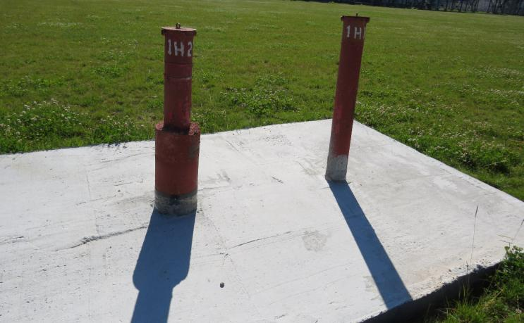
Рисунок 8.6 – Куст пьезометрических скважин

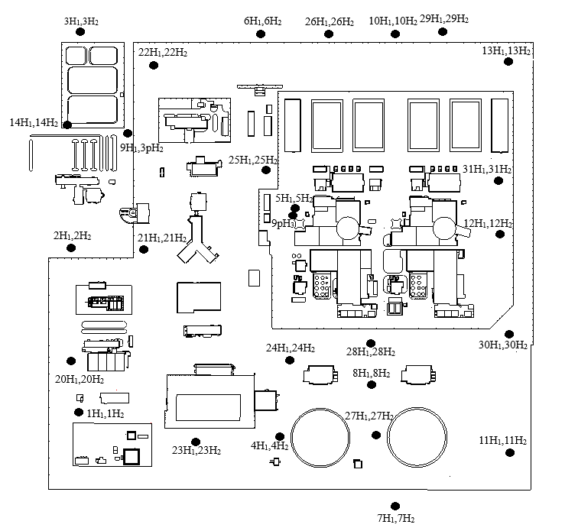
Рисунок 8.7 – Схема расположения кустов наблюдательных скважин

По результатам мониторинга подземных вод в 2022 году выполнен полный объем работ по определению режима подземных вод.
Площадка размещения Белорусской АЭС была и остается в зоне транзита и питания подземных вод. В периоды максимальных и минимальных уровней направление потока подземных вод одинаково. Уровенный режим подземных вод наблюдательных скважин на территории размещения Белорусской АЭС в целом коррелирует с колебаниями суточного количества осадков, зафиксированных метеорологической станцией Маркуны (далее – МС Маркуны), что видно на рисунке 8.8 и в целом остается стабильным на протяжении всего года (средняя амплитуда колебаний в течение года не превышает 1 м). Уровень воды в наблюдательных скважинах, расположенных в сожском конечноморенном водоносном горизонте H2, колебался в пределах 156,79 – 164,60 м БС со средним значением 160,50 м БС. Амплитуда колебаний уровня воды в данных пьезометрах в течение 2022 года изменялась от 0,49 до 1,02 м со средним на уровне 0,69 м. Уровень воды в единственной наблюдательной скважине, установленной в сожском конечно-моренном водоносном горизонте Н3, колебался в течение 2022 года незначительно – в пределах абсолютных значений 150,29–150,68 м БС со средним значением на уровне 150,51 м БС, амплитуда колебаний составила 0,39 м. Полученная динамика уровня подземных вод свидетельствует об отсутствии на площадке и прилегающей к ней территории «гидрогеологических окон», через которые возможно интенсивное питание подземных вод за счет инфильтрации атмосферных осадков и попадание с ними в подземные воды вредных химических веществ. В целом уровень подземных вод остается стабильным.

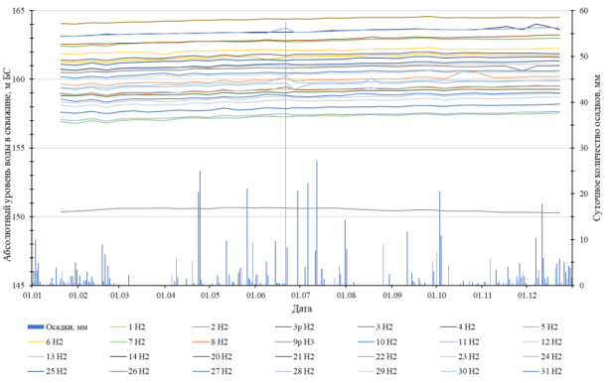
Рисунок 8.8 – График зависимости уровня подземных вод от величины осадков в 2022 году

Температурный режим подземных вод наблюдательных скважин на территории Белорусской АЭС в целом коррелирует с климатическими факторами (среднесуточная температура атмосферного воздуха), что видно на рисунке 8.9. Так, температура подземных вод повышалась с мая по ноябрь, как и в предшествующие периоды наблюдений. Температура подземных вод в наблюдательных скважинах, расположенных в сожском конечно-моренном водоносном горизонте, колебалась от 7,8 до 10,0°C со средним значением 8,8°C. Закономерное увеличение к теплому периоду и уменьшение к холодному свидетельствует об отсутствии питания за счет отеплённых вод водонесущих коммуникаций. По классификации
ОСТ 41-05-263-86 подземные воды наблюдательных скважин на территории Белорусской АЭС круглогодично характеризуются как холодные (температура не выходит за рамки диапазона 4 – 20°С). В целом температурный режим подземных вод остается стабильным.

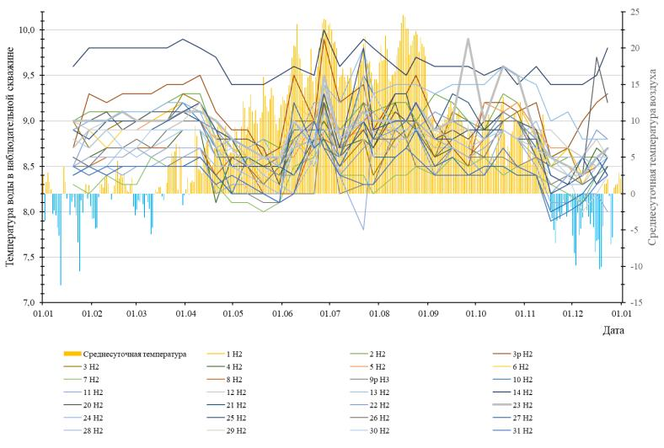
Рисунок 8.9 – График зависимости температуры подземных вод от температуры воздуха в 2022 году

Воды наблюдательных скважин по водородному показателю характеризуются от нейтральных (7,4 pH) до щелочных (10,0 pH), по минерализации все пресные (менее 1 г/л), по жесткости – от очень мягких (0,9°Ж) до жестких (7,3°Ж), что совпадает с показателями, полученными в 2021 году. Содержание агрессивной и свободной углекислот в отобранных пробах подземных вод не превысило 8,8 мг/л, в большинстве проб значения этих показателей вовсе не были обнаружены. Окисляемость отобранных проб в течение года колебалась в пределах 0,04 – 8,48 мгО₂/дм³, составив в среднем за год 1,13 мгО₂/дм³. Значения БПК и ХПК колебались в пределах 0,03 – 5,48 (0,724) и 1,01 – 79,25 (22,85) соответственно. В анионном составе проб подземных вод преобладают гидрокарбонаты. Колебания значений содержания определяемых анионов в течение 2022 года составило: гидрокарбонатов 24,41 – 283,70 мг/л; хлоридов 4,26 – 134,78 мг/л; сульфатов 0,57–56,38 мг/л; карбонатов 12,0 мг/л. В катионном составе проб подземных вод преобладают катионы кальция и магния. Колебания значений содержания определяемых катионов в течение 2022 года составило: кальция 4,01 – 95,68 мг/л; магния 6,80 – 65,25 мг/л; натрия
2,06 – 38,2 мг/л; калия 0,67 – 8,4 мг/л; железа 0,39 – 54,45 мг/л. Результаты химического мониторинга подземных вод за 2022 год представлены в таблице 8.3.

Таблица 8.3 – Результаты химического мониторинга подземных вод за 2022 год
№ п/п | Показатель | Результаты исследований за 2022 год |  |  | Результаты исследований, полученные до строительства БелАЭС (2013 год)
№ п/п | Показатель | Cреднее | Min* | Max* | Cреднее | Min* | Max*
1 | Гидрокарбонат-ион (мг/дм³) | 151,92 | 48,80 | 211,99 | 177,81 | 64,10 | 305,00
2 | Хлорид-ион (мг/дм³) | 29,04 | 4,43 | 101,79 | 28,64 | 17,20 | 49,30
3 | Сульфат-ион (мг/дм³) | 14,28 | 3,07 | 28,23 | 19,71 | 2,50 | 46,9
4 | Нитрат-ион (мгN/дм³) | 0,20 | 0,20 | 0,20 | 35,41 | 1,30 | 60,80
5 | Нитрит-ион (мгN/дм³) | 0,21 | 0,20 | 0,35 | 0,08 | 0,01 | 0,50
6 | Карбонат-ион (мг/дм³) | 6,65 | 4,50 | 12,00 | 7,07 | 3,00 | 18,00
7 | Кальций (мг/дм³) | 34,63 | 14,60 | 59,84 | 43,52 | 7,40 | 84,00
8 | Магний (мг/дм³) | 23,06 | 10,78 | 40,03 | 17,46 | 3,90 | 27,60
9 | Железо общее (мг/дм³) | 10,71 | 2,57 | 20,27 | 1,48 | 0,05 | 8,50
10 | Аммоний-ион (мгN/дм³) | 0,89 | 0,50 | 2,95 | 2,37 | 0,10 | 7,00
11 | Калий + Натрий (мг/дм³) | 7,86 | 4,09 | 27,38 | 18,25 | 3,60 | 138,00
12 | Минерализация (мг/дм³) | 250,98 | 129,01 | 453,36 | 334,71 | 170,00 | 530,00
13 | Водородный показатель (рН) | 8,28 | 7,87 | 8,93 | 7,57 | 6,92 | 8,98
* Расчетное значение, полученное путем усреднения абсолютных минимальных (максимальных) значений показателя по всем наблюдательным скважинам.

Воды всех скважин в среднем за 2022 год характеризуются как гидрокарбонатные магниево-кальциевые.
Загрязненность подземных вод антропогенными загрязнителями (хлоридами) остается на уровне, определенном до начала строительства АЭС, и обусловлена сельскохозяйственной деятельностью в районе размещения Белорусской АЭС. На площадку они продолжают поступать транзитом с прилегающих территорий. В целом за период наблюдений химический состав подземных вод относительно стабильный. Поверхностного загрязнения подземных вод, обусловленного технологическим циклом Белорусской АЭС, не наблюдалось.
6.2. Мониторинг метеорологических процессов, явлений и факторов
В 2022 году на МС «Маркуны» выполнялись 8-срочные наблюдения за метеорологическими параметрами, а также комплекс специальных наблюдений: градиентные наблюдения за температурой и влажностью воздуха, скоростью ветра на высотах 0,5 и 2 м; наблюдения за гололедно-изморозевыми явлениями, измерения температуры почвы на глубине, наблюдения за испарением с водной поверхности (рис. 8.10, 8.11).

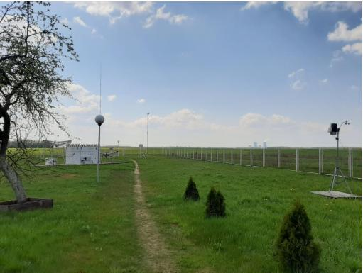
Рисунок 8.10 – МС Маркуны

В 2022 году средняя температура воздуха по данным МС Маркуны составила 7,3°С, а почвы – 9,1°С. Самым холодным месяцем 2022 года был декабрь со среднемесячной температурой воздуха минус 3,4°С, самым жарким – август с средней температурой в 19,9°С, что связано с влиянием на погоду блокирующего антициклона и волной тепла в августе 2022 г. Абсолютный максимум температуры воздуха равный 31,2°С отмечен 24 августа, абсолютный минимум наблюдался 24 января и составил
минус 17,7°С.
Среднее значение относительной влажности за год равно 81 %. Среднемесячные значения относительной влажности воздуха изменялись от 68 % в марте, до 93% в декабре. Самое низкое значение относительной влажности воздуха отмечено в августе и равно 17%. Наибольшее число дней с относительной влажностью воздуха выше 80 % в срок 15 часов наблюдалось в ноябре и декабре и составило 25 и 28 дней соответственно. Суточный ход относительной влажности воздуха во все месяцы имеет тенденцию на понижение в дневные часы с минимальными значениями в срок 15 часов по местному времени. С марта по сентябрь относительная влажность воздуха и дефицит насыщения имеют ярко выраженный суточный ход, в остальные месяцы он более сглажен.
Недостаток насыщения и парциальное давление водяного пара повторяют ход среднемесячной температуры воздуха и растут от зимы к лету, достигают максимальных среднемесячных значений в августе (8,5 и 16,8 мб соответственно) и снова понижаются к концу года до значений 0,3 для недостатка насыщения и 4,6 мб для парциального давления водяного пара.
В течение 2022 года среднесуточное давление на МС Маркуны менялось в пределах от 990,0 гПа до 1007,4 гПа и в среднем составило 996,5 гПа. Наибольшее атмосферное давление в срок было отмечено 8 октября и составило 1029,3 гПа, наименьшее – 957,1 гПа 17 февраля.

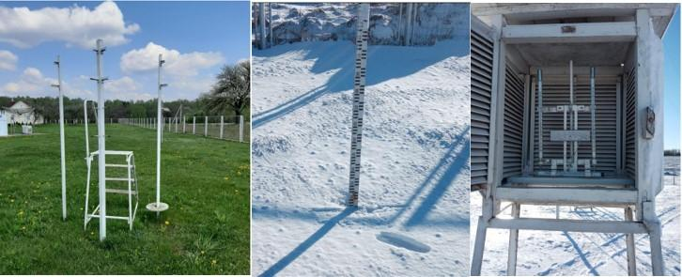
Рисунок 8.11 – Измерительные приборы на МС Маркуны

Всего в отчетный период отмечено 254 дня с осадками. За год выпало 628 мм осадков, из них большая часть в период с мая по сентябрь – 314 мм. Максимальный суточный слой осадков наблюдался 21 июня и составил 57,5 мм. Ливней интенсивностью более 30 мм/час не наблюдалось. Количества твердых осадков, превышающих интенсивность 20 мм за 24 часа, не наблюдалось за весь период наблюдений. В 2022 году гололедно-изморозевые явления на МС Маркуны наблюдались 9 раз, из них 6 – кристаллическая изморозь, 2 – гололед, 1 – налипание мокрого снега.
В течение года преобладали ветра северо-западных, западных румбов. Наименьшую повторяемость имеют ветра восточных румбов (рис. 8.12).
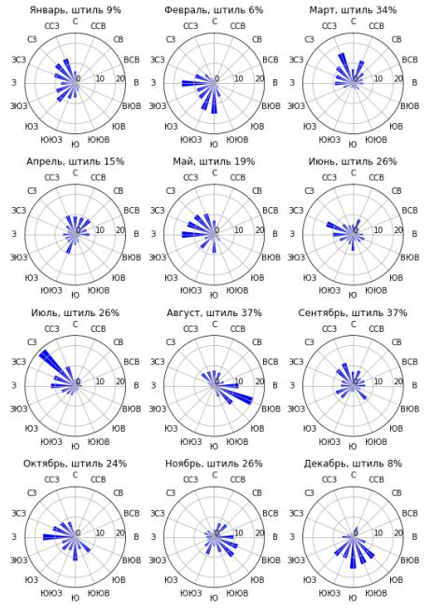
Рисунок 8.12 – Розы ветров по данным МС Маркуны
за январь – декабрь 2022 года

Средняя скорость ветра за 2022 год равна 2,5 м/с, с наибольшими среднемесячными значениями в январе (4,0 м/с) и феврале (4,3 м/с). Скорость ветра в течение суток снижается в предутренние часы, а наибольшие скорости чаще всего наблюдаются во второй половине дня.
Ветры со скоростью 2-3 м/с в течение года составили более 40 %, случаи штилей и ветра со скоростью 1 м/с чаще всего отмечались в летние месяцы, в целом за год составили 30%. На ветры со скоростью выше 4 м/с в периоды с января по май и с октября по декабрь приходится больше 30% от общей повторяемости. В апреле, мае, октябре, ноябре и декабре отмечались ветры со скоростью 10-11 м/с, но их повторяемость не превышает одного процента. Наибольшая повторяемость слабых ветров до 2 м/с наблюдалась в августе и составила 89 %, наименьшая – в феврале – 11 %.
Наименее ветренным месяцем оказался август со среднемесячной скоростью всего 1,5 м/с. Максимальная скорость ветра в порыве между сроками в январе и феврале 2022 года равнялась 24,0 м/с (14 января и 19 февраля), в марте принимала значение 23,0 м/с (28 марта), в апреле 21 м/с (5 апреля), в мае была равна 17,0 м/с (12 мая). В июне максимальная скорость в порыве составила 16 м/с (14 июня), в июле 17 м/с (12 июля), в августе и сентябре равнялась 11,0 и 12 м/с (13 августа и 16 сентября), в октябре и ноябре – 12-13 м/с (30 октября и 12 ноября), в декабре 14 м/с (8 декабря).
Скорость ветра на исследуемой территории имеет четкий внутригодовой ход среднемесячных скоростей. В холодный период года (декабрь – март) наблюдаются наибольшие скорости ветра. В последующие месяцы скорость ветра постепенно снижается, достигая наименьших значений в июне – августе. В дальнейшем скорость ветра постепенно увеличивается. Такой ход скорости ветра связан с циклонической деятельностью, которая усиливается в осенне-зимний период, а в конце лета глубина и повторяемость циклонических образований уменьшается.
Имеющиеся значения метеорологических характеристик по МС Маркуны за период 2015-2022 годы пока являются недостаточными для выводов о климатических условиях на исследуемой территории, и можно говорить лишь об обновлении экстремальных значений метеохарактеристик.
Температура воздуха за восьмилетний период осреднения по МС Маркуны несколько выше средних многолетних значений по метеорологическим станциям Ошмяны и Лынтупы (МС Ошмяны, МС Лынтупы). Так, например, среднегодовая температура воздуха по МС Маркуны за период с 2015 по 2022 годы составила 7,8°С, что на 0,6°С и 0,4°С выше среднего многолетнего значения температуры воздуха на МС Лынтупы и МС Ошмяны соответственно.
Относительная влажность воздуха за восьмилетний период осреднения на МС Маркуны очень близка к многолетним значениям на МС Ошмяны и МС Лынтупы и составляет 80 %.
Средняя годовая сумма осадков за период 2015-2022 гг. по МС Маркуны составляет 696 мм, что на 60 мм больше, чем на МС Ошмяны и на 53 мм меньше, чем на МС Лынтупы.
Для годового хода средней скорости ветра характерно уменьшение скорости в летние месяцы и увеличение в зимние. На фоне глобальных тенденций по данным приземных метеонаблюдений средняя скорость ветра на МС Маркуны наблюдаемая за 8-летний период составляет 2,5 м/с, на МС Ошмяны – 3,1 м/с, на МС Лынтупы – 2,0 м/с. Разность среднегодовых значений скорости ветра для пары МС Маркуны - МС Лынтупы составляет 0,5 м/с, для пары МС Маркуны - МС Ошмяны разность отрицательная – минус 0,6 м/с.
6.3. Наблюдения за микроклиматом
В 2022 году в районе Белорусской АЭС были продолжены микроклиматические наблюдения. Наблюдения за микроклиматом проводились в 10 точках на двух створах. Один створ Чехи – Бобровники направлен с востока на запад, другой Михалишки – Чехи ориентирован с севера на юг (рис. 8.13). На каждом створе наблюдения проводились в 5 точках 2 раза в сутки в 6 и 18 часов.

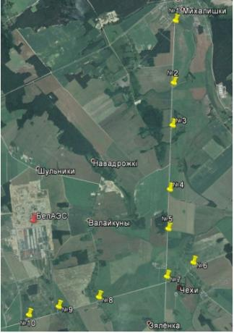
Рисунок 8.13 – Схема расположения точек наблюдений за микроклиматом

По результатам мониторинга совмещенные графики хода температуры воздуха показали, что значения температуры воздуха на пикетах и МС Маркуны, МС Лынтупы, МС Ошмяны практически одинаковы (разница между значениями в среднем не превышает 0,8°С).
Совмещенные графики хода температуры воздуха на пикетах показали: за период наблюдений с 2015 по 2022 годы наиболее низкие значения температуры воздуха отмечались в 2016 году в январе минус 9,6°С (утро) и минус 7,4°С (вечер); наиболее высокие значения температуры воздуха отмечались в июле вечером в 2021 году (25,5°С) и в июле утром в 2018 и 2021 годах (16,5°С). Зиму 2019–2020 годов можно отнести к аномально теплой, так как температура воздуха имеет положительные значения (выше 0,0°С) (8.14).

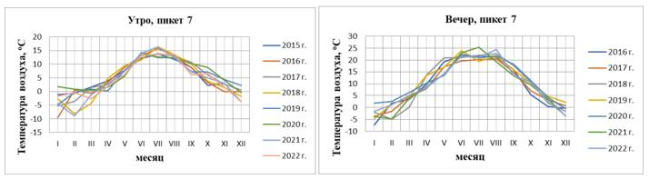
Рисунок 8.14 – Совмещенные графики хода температуры воздуха на пикете 7 за цикл наблюдений 2015-2022 гг.

Совмещенные графики хода относительной влажности воздуха показали, что преимущественно значения относительной влажности воздуха на метеорологических станциях выше, чем на пикетах. Наименьшие значения относительной влажности воздуха были в марте (утром на МС Ошмяны – 81% и вечером на МС Лынтупы – 43 %).
Совмещенные графики хода относительной влажности воздуха на пикетах за период наблюдений с 2015 по 2022 год показали, что утром самый сухой месяц (с наименьшей относительной влажностью воздуха) был сентябрь 2018 года (относительная влажность воздуха 60 %). Самый сухой месяц в вечернее время за весь период наблюдения был апрель 2019 года (относительная влажность воздуха 38 %). Соответственно, самый влажный месяц утром – июль 2022 года (95 %), вечером – ноябрь 2020 года (93 %). Наибольшая среднегодовая относительная влажность воздуха в утреннее время наблюдалась в 2020 году (91 %), а наименьшая среднегодовая относительная влажность воздуха в вечернее время наблюдения была в 2022 году (68 %) (рис. 8.15).

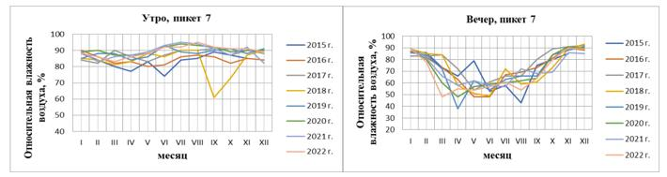
Рисунок 8.15 – Совмещенные графики хода относительной влажности воздуха на пикете 7 за цикл наблюдений 2015-2022 гг.
Совмещенные графики хода скорости ветра показали, что на МС Ошмяны значения скорости ветра и утром, и вечером выше по сравнению с другими точками наблюдений. Несмотря на то, что значения скорости ветра на метеостанциях и пикетах колеблются между собой в течение всего периода наблюдения, динамика этих колебаний однотипна. В основном скорость ветра на пикетах ниже, чем на метеостанциях.
Совмещенные графики хода скорости ветра на пикетах показали: за период наблюдений с 2015 по 2022 год наибольшие значения скорости ветра наблюдались утром в феврале 2022 года (3,4 м/с) и вечером в марте 2019 года (4,3 м/с) (рис. 8.16).

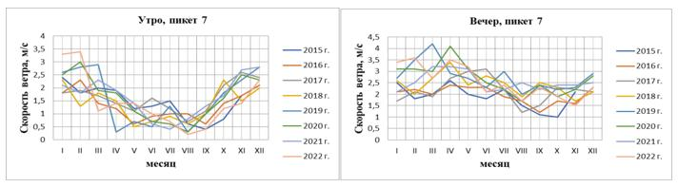
Рисунок 8.16 – Совмещенные графики хода скорости ветра
на пикете 7 за цикл наблюдений 2015-2022 гг.

За восьмилетний период наблюдений получены результаты основных микроклиматический параметров (температура воздуха, скорость ветра, относительная влажность воздуха), которые являются критериями, определяющими изменения микроклимата. Однако необходимо отметить, что имеющейся базы данных наблюдений пока недостаточно для выполнения статистической обработки и осуществления оценки изменения микроклимата в районе размещения Белорусской АЭС. Наблюдения за микроклиматическими параметрами будут продолжены.
6.4. Аэрологический мониторинг
В 2022 году выполнены исследования по аэрологическому мониторингу состояния пограничного слоя атмосферы (далее – ПСА) на МС Маркуны. Наблюдения осуществлялись с помощью измерительного комплекса SODAR/RASS (рис. 8.17).

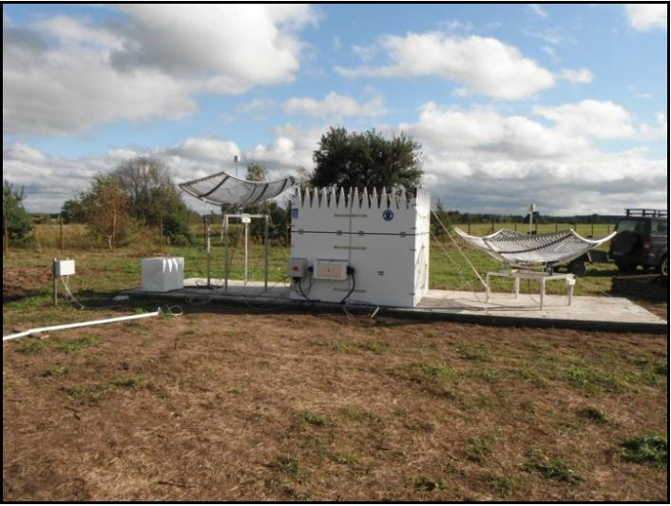
Рисунок 8.17– Измерительный комплекс SODAR

Результаты наблюдений за 2022 год показали, что вертикальные градиенты температуры и температурные инверсии свидетельствуют о наличии задерживающих слоев в ПСА и дают качественную характеристику условий рассеивания примесей. В среднем за год вертикальный градиент температуры положителен и изменяется для слоев 0–300, 0–600 и 0–900 м в пределах 0,63–1,42°С/100 м. Среди различных типов инверсий преобладают приподнятые инверсии. Суммарная повторяемость неблагоприятных классов устойчивости (E и F) в целом за исследуемый год незначительна и составила лишь около 5,1 %.
Согласно полученным расчетным данным, наиболее неблагоприятные условия рассеивания примесей в ПСА, способные повлиять на окружающую среду и население на всех этапах жизненного цикла АЭС, реализуются в осенние месяцы. Однако и осенью повторяемости классов устойчивости E и F незначительны.
Средние скорости ветра – умеренные и в целом за исследуемый период преобладают ветры юго-западного направления (рис. 8.18).

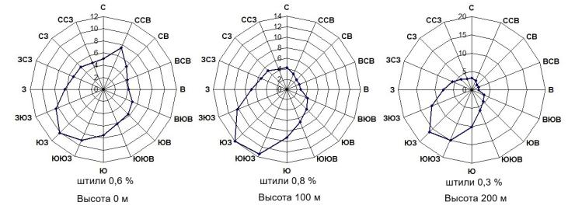
Рисунок 8.18– Средние за 2022 год розы ветров

Данные дистанционного зонирования о состоянии ПСА, накопленные за 7 полных лет, позволяют выявить особенности межгодовых изменений характеристик атмосферной дисперсии. Согласно данным, за исследуемый период 2015-2022 годы вертикальный градиент температуры положителен и изменяется в пределах 1,31-1,89 С/100 м. Такой характер изменения температуры с высотой указывает на значительную турбулентность ПСА, которая способствует интенсивному рассеиванию радионуклидов. В течение всего периода наблюдений преобладают классы устойчивости атмосферы B, C и D, характеризующие благоприятные условия рассеивания радионуклидов. Ветер резко усиливается с высотой, а характерные значения его скорости изменяются в пределах 1-5,5 м/с. В многолетнем режиме межгодовые вариации скорости ветра несущественны и соизмеримы с точностью ее измерения. В течение всего периода мониторинговых наблюдений преобладают ветры западно-юго-западного направления.
Таким образом, в целом в течение периода 2015-2022 годов отмечается относительная межгодовая стабильность основных среднегодовых характеристик атмосферной дисперсии.
6.5. Наблюдения за режимом поверхностных вод
В 2022 году выполнен годовой комплекс наблюдений за уровенным, стоковым, ледовым, термическим режимами поверхностных вод и за мутностью воды в реках Вилия, Страча, Гозовка и Полпе. По результатам наблюдений за режимом поверхностных вод в 2022 году экстремальных, аномальных и опасных гидрологических явлений в районе размещения Белорусской АЭС и водозабора реки Вилия не выявлено (рис. 8.19).
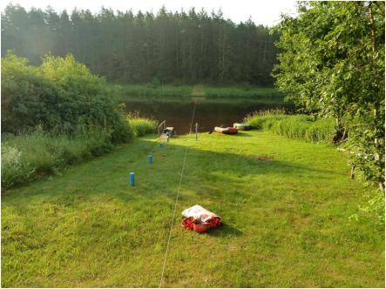
Рисунок 8.19 – Водомерный пост

По результатам наблюдений за уровенным режимом в 2022 году выявлено, что уровень воды реки Вилия у н.п. Малые Свирянки изменялся от 2,05 м БС (09-11.09.2022) до 3,81 м БС (22-23.02.2022). Среднее значение уровня воды за 2022 год составило 2,51 м БС (рис. 8.20).

Рисунок 8.20 – Измерения уровня воды на водомерном посту реки Вилия (н.п. Малые Свирянки) за 2018-2022 годы, м БС
Необходимо отметить, что максимальные и минимальные значения уровня реки Вилия, измеренные в 2022 году, не выходили за пределы расчётных параметров, принятых в качестве проектной основы.
В целом уровенный режим на исследуемых реках в 2022 году характеризовался малой амплитудой в течение года, находящейся в пределах диапазона измерения предыдущих лет наблюдений; наблюдались низкие уровни половодья и преобладание дождевых паводков.
По результатам наблюдений за температурным режимом в 2022 году выявлено, что температура воды реки Вилия у н.п. Малые Свирянки изменялась от 0°С (19-20.12.2022) до 24,5°С (01.07.2022). Среднее значение температуры воды за 2022 год составило 9,2°С (рис. 8.21).
Необходимо отметить, что максимальные значения температуры воды реки Вилии, измеренные в 2022 году не выходили за пределы расчётных параметров, принятых в качестве проектной основы.
В целом температурный режим на исследуемых реках в 2022 году находился в пределах диапазона измерения предыдущих лет наблюдений.

Рисунок 8.21 – Измерения температуры воды на водомерном посту реки Вилия (н.п. Малые Свирянки) за 2018-2022 годы, °С

По результатам наблюдений за стоковым режимом в 2022 году выявлено, что расход воды реки Вилия у н.п. Малые Свирянки изменялся от 34,5 м³/c (09-11.09.2022) до 158 м³/c (22.02.2022). Среднее значение расхода воды за 2022 год составило 57,5 м³/c (рис. 8.22).
Колебание значений расхода воды связано с естественными природными процессами (начало весеннего паводка, метеорологические явления).

Рисунок 8.22 – Измерения расхода воды на водомерном посту реки Вилия (н.п. Малые Свирянки) за 2018-2022 годы, м³/c

По результатам наблюдений за ледовым режимом в 2022 году необходимо отметить, что зима 2020 – 2021 гг. характеризовалась неустойчивыми ледовыми явлениями. Так на реке Вилия в конце декабря и начале января наблюдались не устойчивые забереги и редкий шугоход.
Зима 2021 – 2022 гг. характеризовалось отсутствием устойчивых ледовых явлений на всех гидрологических постах, в связи с отсутствием продолжительных отрицательных температур воздуха.
Зимой 2022 – 2023 гг. не устойчивые ледовые явления появились в середине декабря, на реке Вилия наблюдался шугоход и неустойчивые забереги. В целом зима 2022 – 2023 гг. так же характеризуется отсутствием устойчивых ледовых явлений на всех гидрологических постах, в связи с отсутствием продолжительных отрицательных температур воздуха.
По результатам наблюдений за течениями в 2022 году выявлено, что скорость течения реки Вилия у н.п. Малые Свирянки изменялась от 0,58 м/c (21.09.2022) до 0,79 м/c (30.06.2022). Среднее значение скорости течения реки за 2022 год составило 0,66 м/с.
В 2022 году во все фазы гидрологического режима производился отбор проб воды на четырех водомерных постах (р. Вилия, р. Страча, р. Гозовка, р. Полпе) для определения химического состава с определением следующих показателей: физические свойства воды, взвешенные вещества, жесткость, газы, растворенные в воде, pH, содержание главных ионов, биогенные вещества, Si, Fe, биохимическое потребление кислорода (5 дней), нефтепродукты, синтетические поверхностно-активные вещества, фенолы, тяжелые металлы, пестициды.
По результатам анализа воды рек относятся к слабощелочным (по классификации Никанорова А.М.), величина водородного показателя (рН) варьировала в диапазоне от 7,03 до 8,21.
Кислородный режим сохранялся благоприятным для устойчивого функционирования экосистем водотоков. Содержание растворенного кислорода соответствовало установленным нормативам качества и варьировало от 7,22 мгО₂/дм³ до 12,22 мгО₂дм³.
Содержание легкоокисляемых органических веществ (показатель БПК5 - по количеству кислорода, потребляемого при биохимическом окислении веществ за промежуток времени (5 суток), не превышало нормативы качества, установленные для водотоков. Содержание трудноокисляемых органических веществ (по ХПК), основных биогенных веществ (соединений азота и фосфора) соответствовало нормативу качества в воде всех исследуемых водотоков.
6.6. Сейсмологический мониторинг
Контроль сейсмических параметров района размещения площадки Белорусской АЭС осуществляется с использованием временной локальной сети наблюдений (7 пунктов наблюдений локальной сейсмической сети: «Вадатишки», «Градовщизна», «Бояры», «Селище», «Воробьи», «Горная Каймина» и «Литвяны»). Эта локальная сеть функционирует в круглосуточном режиме с непрерывной регистрацией сигналов от естественных и искусственных источников сейсмических колебаний и обеспечивает регистрацию сейсмических событий в широком диапазоне эпицентральных расстояний и энергий (рис.8.23).

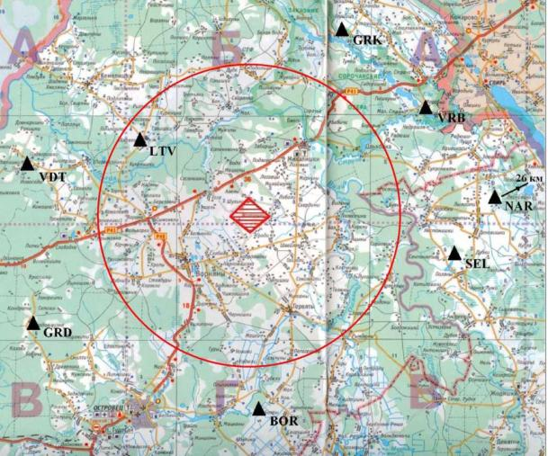
Рисунок 8.23 - Схема расположения сейсмических станций в ближнем районе Белорусской АЭС
Условные обозначения:
▲ - сейсмические станции: Бояры – BOR; Градовщизна – GRD; Вадатишки – VDT; Селище – SEL; Воробьи – VRB; Горная Каймина – GRK; Ливтяны – LTV; Нарочь – NAR. - контур площадки Белорусской АЭС.

За отчетный период по материалам обработки записей информативно были зарегистрированы далекие, региональные и близкие землетрясения, а также техногенные сейсмические события (взрывы). Местных (локальных) землетрясений в ближней зоне до 30 км от площадки размещения АЭС за отчетный период локальной сетью наблюдений не зарегистрировано.
Каталог далеких землетрясений с магнитудой М ≥ 6,0 за годовой цикл наблюдений содержит сведения о 181 землетрясении. Каталог региональных землетрясений за годовой цикл содержит сведения о 108 землетрясениях. Каталог близких землетрясений (R = 30 – 300 км) за годовой цикл наблюдений содержит сведения о 26 землетрясениях. Каталог техногенных сейсмических событий за годовой цикл включает 146 взрывов.
В 2022 году все близкие землетрясения были зарегистрированы в южной части территории Беларуси (Солигорский горнопромышленный район), с эпицентральным расстоянием от 200 до 300 км от площадки Белорусской АЭС. Эпицентры землетрясений приурочены к Припятской нелинейной надзоне возможных очагов землетрясений (далее – ВОЗ), которая является наиболее обширной и активной геодинамической структурой в пределах Беларуси. Эта надзона включает в себя ряд зон, которые в свою очередь подразделяются на подзоны. Северо-Припятская сейсмогенная зона (Любаньская, Березинская и Гомельская подзоны), Центрально-Припятская сейсмогенная зона и Южно-Припятская сейсмогенная зона (Словечненская и Туровская подзоны). Основным фактором для выделения Припятской надзоны ВОЗ послужила ее приуроченность к Припятско-Днепровско-Донецкой палеорифтовой сейсмотектонической провинции. Подобные структуры обладают повышенной сейсмичностью и на других древних платформах. Сильные землетрясения обычно возникают в краевых частях структур, более слабые – в центральной части прогиба. В основном они связаны с продольными разломами, фрагменты которых активны на новейшей стадии тектонического развития. Концентрация очагов близких землетрясений (в 300 км зоне от площадки размещения Белорусской АЭС) наблюдается в северо-западной части Припятской надзоны. Эпицентры близких землетрясений располагаются в Центрально-Припятской сейсмогенной зоне и двух сейсмогенных подзонах Любанской и Березинской. Сейсмотектонический потенциал Центрально-Припятской сейсмогенной зоны (M_{max} = 3,5; h = 5 км; I = 4 – 5 баллов). Сейсмотектонический потенциал двух сейсмогенных подзон: Любанской (M_{max} = 4,0; h = 5 км;
I = 5 – 6 баллов) и Березинской (M_{max} = 4,5; h = 10 км; I = 6 – 7 баллов).
Диапазон магнитуд зарегистрированных близких землетрясений в 2022 года составил М = 1,0 – 2,2, что не превышает сейсмотектонический потенциал зон ВОЗ, в пределах которых произошли эти сейсмические события.
Для землетрясений оказавших наибольшее сейсмическое воздействие на площадку АЭС за годовой цикл 2022 года получены следующие величины параметров. Максимальное значение ускорения и наибольшее значение балльности получено от далекого землетрясения, произошедшего в районе острова Кипр 11.01.2022 г. с магнитудой 6,5 и максимальным пиковым ускорением 0,0691 см/сек² (0,69·10⁻⁴ g) c расчетным значением 1,1 балла (рис. 8.24).

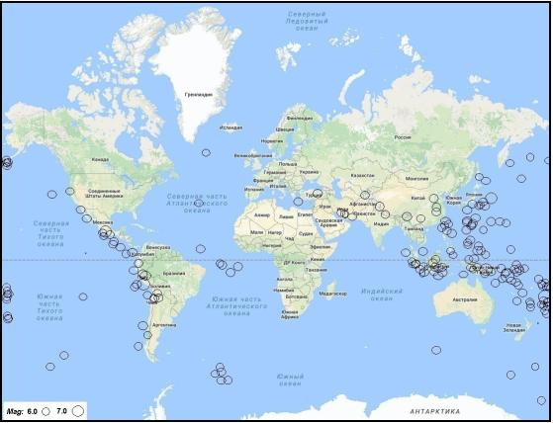
Рисунок 8.24 – Карта эпицентров далеких землетрясений с М ≥ 6,0, зарегистрированных за годовой цикл наблюдений 2022 года

Максимальное значение ускорения и наибольшее значение балльности получено от регионального землетрясения, произошедшего в Польше 07.04.2022 с магнитудой 4,9 и максимальным пиковым ускорением 0,0554 см/сек² (0,55·10⁻⁴ g) с расчетным значением 0,3 балла (рис. 8.25).

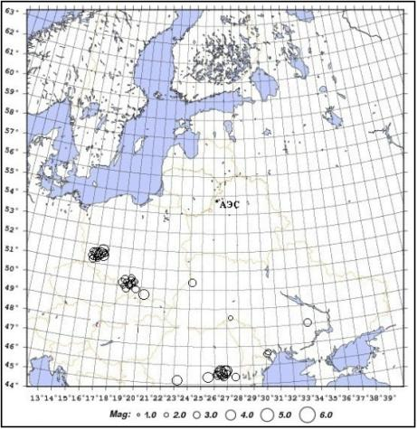
Рисунок 8.25 – Карта эпицентров региональных землетрясений, зарегистрированных за годовой цикл наблюдений 2022 года

Максимальное значение ускорения и наибольшее значение балльности получено от близкого землетрясения, произошедшего в Беларуси 07.12.2022 с магнитудой 2,2 и максимальным пиковым ускорением 0,0439 см/сек² (0,44·10⁻⁴ g) с расчетным значением
минус 2,1 балла (рис. 8.26).

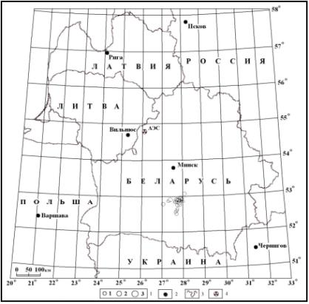
1 – магнитуда, 2 – город, 3 – государственная граница, 4 – Белорусская АЭС
Рисунок 8.26 – Карта эпицентров близких землетрясений, зарегистрированных за годовой цикл наблюдений 2022 года
Значение максимального ускорения (PGA) до 0,44 в соответствии с Национальным стандартом Российской федерации «Шкала сейсмической интенсивности» (Москва, 2017 год, стр.16, таб. Б.1) не превышает сейсмическую интенсивность в 1 балл. Это наименьшее значение. В работах В.И. Уломова аналогичное значение составляет 1,5 см/сек², а в работе Ф.Ф. Аптикаева эта величина составляет 0,7 см/сек² (Инструментальная шкала сейсмической интенсивности. Москва.: Наука и образование, 2012, 176 стр.).
Таким образом, за 2022 год максимальные значения интенсивности сейсмического воздействия на площадку размещения Белорусской АЭС были от далекого землетрясения, произошедшего в районе острова Кипр с магнитудой 6,5 и составили: пиковым ускорением 0,0691 см/сек²
(0,69·10⁻⁴ g), расчетная балльность 1,1.
Результаты расчета интенсивности сейсмических воздействий на площадку Белорусской АЭС от зарегистрированных локальной сейсмической сетью далеких, региональных и близких землетрясений за 2022 год показали, что они значительно ниже значений проектного уровня, которые составляют для проектного землетрясения (ПЗ) – 6 баллов, для максимального расчетного землетрясения (МРЗ) – 7 баллов.
6.7. Геодезический мониторинг современных движений земной коры
Наблюдения за современными движениями земной коры включают в себя работы по определению горизонтальных и вертикальных компонентов движений.
В 2022 году проводились наблюдения за горизонтальным движением земной коры на основе метода GPS-технологий. Использование современных спутниковых геодезических технологий (GPS измерений) для определения местонахождения пунктов в различные периоды времени позволяет впоследствии определять горизонтальное состояние смещений на миллиметровом уровне точности. Методы космической геодезии на порядок выше по точности, чем измерения, произведенные методами классической геодезии, и обладают большей производительностью, позволяют проводить наблюдения на удаленных пунктах без учета взаимной видимости, отличаются высокими метрологическими характеристиками, всепогодностью измерений, высокоразвитым программным обеспечением обработки.
Спутниковая геодезическая сеть включает 18 пунктов наблюдений, из которых 15 – глубинные репера, 1 – грунтовый репер и 2 пункта – с устройством принудительного центрирования (туры).
Полевые измерения на пунктах геодинамического полигона выполнялись один раз в год.
По результатам мониторинга за 2022 год выявлено, что среднегодовые скорости горизонтальных движений пунктов земной коры составили от 20,4 до 28,7 миллиметров в год, при среднем значении 23,9 миллиметров в год, значение которого не превышает принятый допуск. Среднее направление движений на северо-восток по азимуту 56°.
За период 2012-2022 гг. (10,23 лет) скорости горизонтальных перемещений пунктов находились в пределах 24,5 - 25,8 миллиметров в год, при среднем значении 25,0 миллиметров в год. Среднее направление движений на северо-восток по азимуту 57° (рис. 8.27, 8.28). Градиенты скоростей горизонтальных движений на территории наблюдений, как изменение амплитуды движения на единице расстояния в единицу времени составили от 7×10⁻⁹ до 2×10⁻⁷ 1/год (рис. 8.29).

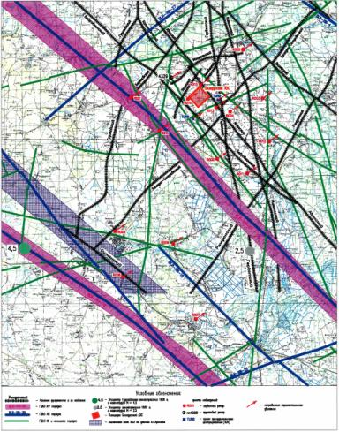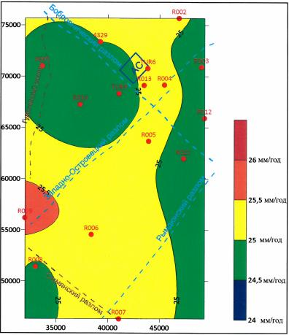

Рисунок 8.27 – Схема направлений горизонтальных движений пунктов между эпохами 2012-2022 гг.
Рисунок 8.28 – Распределение скоростей горизонтальных движений пунктов, зафиксированных в период
2012-2022 гг.

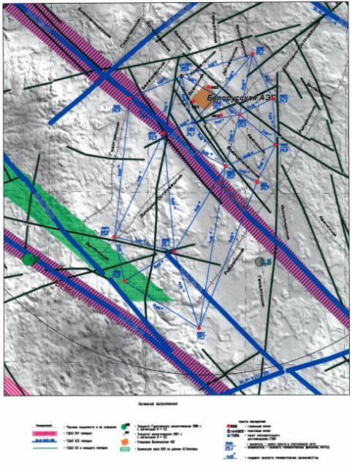
Рисунок 8.29 – Схема скорости горизонтальных движений и градиенты скоростей между эпохами 2012 – 2022 гг.

В проекте Белорусской АЭС были приняты критические непревышения скоростей современных движений – 50 миллиметров в год для горизонтальных смещений. Измеренные на исследуемой территории скорости пунктов не превышают данные значения.
Анализ результатов наблюдений за горизонтальными движениями земной коры в 2022 году свидетельствует о том, что значения и направления горизонтальных движений на геодинамическом полигоне Белорусской АЭС совпадают по значениям и направлениям с общими движениями Восточно-Европейской платформы. Незначительные расхождения скоростей и направлений движения пунктов не могут свидетельствовать о наличии каких-либо локальных горизонтальных подвижках на изучаемой территории.
В 2022 году проводились наблюдения за вертикальным движением земной коры с применением высокоточного повторного нивелирования
I класса.
Геометрическое нивелирование геодезических пунктов геодинамической сети по методике I класса выполнено с целью расчета вертикальной составляющей современных движений земной поверхности. Нивелирование I класса выполнено в прямом и обратном направлениях при соблюдении равенства расстояний от нивелира до реек, по двум парам переходных точек, образующих две отдельные линии. Измерения на пунктах наблюдений выполнялись один раз в год.
Общая протяженность сети составляет 142,60 км. Ходы состоят из 14 отдельных линий между пунктами и образуют 6 замкнутых полигонов со средним периметром 31,1 км (допуск 40 км). На местности сеть закреплена 13 глубинными реперами, 40 грунтовыми реперами, 8 стенными марками, 3 центрами типа TUR и 3 временными реперами. Общее число пунктов – 67.
Анализ и оценка результатов мониторинга вертикальных движений и скоростей земной коры за 2022 год показали, что скорости вертикальных движений пунктов составили от (-1,0) до (-3,0) миллиметра в год. Следовательно, скорости вертикальных смещений пунктов геодинамического полигона находятся в допустимых пределах (не превышают 10 миллиметров в год). Общие значения градиента скорости вертикального смещения пунктов для всей территории геодинамического полигона за 2022 год составляют 3,0×10⁻⁸ 1/год.
По данным наблюдений 2012 – 2022 гг. общие значения вертикальной скорости движения пунктов геодинамического полигона составили от (-0,46) до (+0,07) миллиметров в год, в районе промплощадки скорости движения составляют от 0,0 до (-0,1) миллиметра в год.
Средневесовые значения межцикловых смещений пунктов сети находятся в пределах от (+0,33) до (-0,94) миллиметра в год (рис. 8.30).
Градиенты скоростей вертикальных движений на территории наблюдения составили от 1,3×10⁻⁹ до 1,6×10⁻⁷ 1/год. Общие значения градиента скорости пунктов геодинамического полигона составили от 1,9×10⁻⁸ до 4,9×10⁻⁸ 1/год. Направление изменяется незначительно, что свидетельствует об отсутствии признаков геодинамических процессов (рис. 8.31).

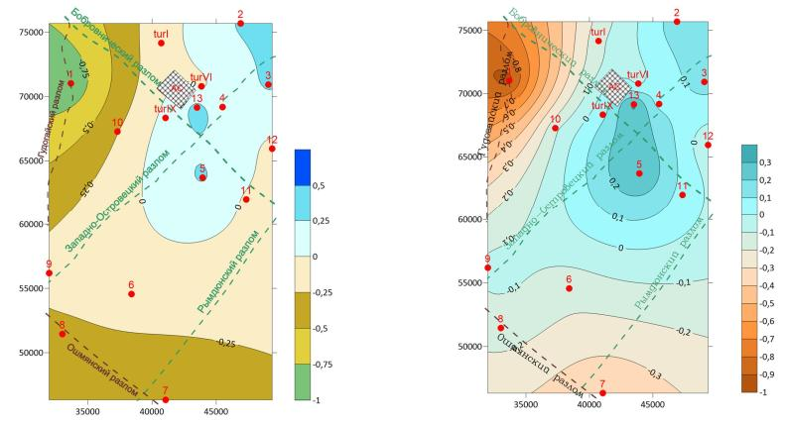
а) б)
Рисунок 8.30 – Распределение средневесовых значений вертикальных движений пунктов и скоростей в период 2012 – 2022 гг.

а) вертикальные движения пунктов
б) среднегодовые скорости движений

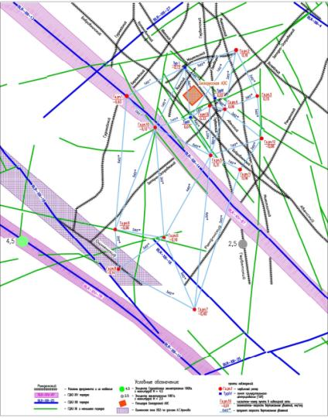
Рисунок 8.31 – Градиенты скоростей вертикальных движений на геодинамическом полигоне Белорусской АЭС в период 2012 – 2022 гг.
По результатам полученных данных следует сделать вывод о том, что направления, расстояния и критерии устойчивости пунктов геодинамического мониторинга стабильны, значения частных ускорений не выходят за пределы критериев и свидетельствует об отсутствии признаков геодинамических процессов в районе размещения Белорусской АЭС.
6.8. Мониторинг загрязнения приземного слоя атмосферы, загрязнения наземных и водных экосистем, загрязненности водных объектов, состояния водных биологических ресурсов
В 2022 году выполнен годовой комплекс работ по отбору проб атмосферного воздуха, почв, воды и донных отложений, лабораторному определению загрязняющих веществ в пробах; выполнена оценка состояния и (или) степени загрязнения атмосферного воздуха, наземных и водных экосистем; получены результаты мониторинга растительного, животного мира и ихтиофауны в зоне наблюдения Белорусской АЭС.
6.9. Радиационный мониторинг
В 2022 году радиационный мониторинг в СЗЗ и ЗН Белорусской АЭС проводился в соответствии с Программой радиационного мониторинга окружающей среды в санитарно-защитной зоне и зоне наблюдения Белорусской АЭС и Регламентом радиационного контроля Белорусской АЭС.
К основным задачам радиационного мониторинга относятся:
– непрерывные систематические наблюдения за уровнем радиоактивного загрязнения объектов окружающей среды в СЗЗ и ЗН;
– получение необходимой, достаточной и достоверной информации о радиационной обстановке в СЗЗ и ЗН;
– оценка текущего состояния объектов радиационного мониторинга окружающей среды в СЗЗ и ЗН Белорусской АЭС и анализ динамики его изменения;
– оценка доз внешнего облучения населения, проживающего на территории ЗН;
– прогнозирование изменения радиационной обстановки в СЗЗ и ЗН;
– сбор, обобщение и передача заинтересованным органам и ведомствам информации о радиационной обстановке и состоянии объектов ОС в СЗЗ и ЗН и о прогнозе ее изменения.
Мощность дозы гамма-излучения на местности
Результаты радиационного мониторинга, полученные в 2022 году, показали, что уровни мощности амбиентного эквивалента дозы гамма- излучения (далее – МАЭД) на постах радиационного контроля автоматизированной системы контроля радиационной обстановки находились в пределах 0,050 – 0,089 мкЗв/ч, что соответствует установившимся многолетним значениям для данного региона Республики Беларусь.
Аэрозоли в приземном слое атмосферы
Схема размещения пунктов наблюдений радиационного мониторинга атмосферного воздуха в ЗН Белорусской АЭС представлена на рисунке 8.32.
Значения суммарной бета-активности в пробах радиоактивных аэрозолей приземного слоя атмосферы в 2022 году находились в пределах (2,8-33,9)×10⁻⁵ Бк/м³, что соответствует фоновым значениям, установленным в ходе экспедиционных обследований 2008-2019 гг.
В 2022 году уровни объемной активности ¹³⁷Cs в аэрозолях приземного слоя атмосферы не превышали значения 0,27∙10⁻⁵ Бк/м³, что соответствует ранее полученным данным на этапе сооружения Белорусской АЭС и с момента физического пуска энергоблока №1.
Содержание ⁹⁰Sr в пробах аэрозолей в большинстве случаев не превышало значения нижней границы диапазона измерений применяемого метода (далее – НГДИ), который составляет 0,2 Бк на пробу. Диапазон значений объемной активности ⁹⁰Sr, превышающих НГДИ, составил (0,009 – 0,39)×10⁻⁵ Бк/м³.
Следует отметить, что значения «нулевого» фона по ОА ⁹⁰Sr, установленные в период с 2015 по 2020 гг., не превышали минимальной детектируемой активности (далее – МДА) (1,0 – 3,0∙10⁻⁵ Бк/м³), что является следствием отбора небольших объемов проб воздуха переносными фильтро-вентиляционными установками (далее – ФВУ), которые использовались Государственным учреждением «Республиканский центр по гидрометеорологии, контролю радиоактивного загрязнения и мониторингу окружающей среды» Министерства природных ресурсов и охраны окружающей среды (далее – Белгидромет) при выполнении работ по радиационному мониторингу в период сооружения Белорусской АЭС. С начала физического пуска энергоблока №1 были введены в работу ФВУ Белорусской АЭС, на которых отбор проб аэрозолей выполняется в непрерывном режиме (скорость прокачки воздуха в среднем составляет 1000 м³/ч). Соответственно, увеличение объемов прокачиваемого через аэрозольные фильтры воздуха позволило снизить МДА определяемых показателей до 0,1∙10⁻⁵ Бк/м³, при этом максимальное зафиксированное в 2022 году значение ОА ⁹⁰Sr находится в пределах значений «нулевого» фона.
Содержание ³H и ¹⁴C в атмосферном воздухе также не превышали ранее установленных уровней (<0,5 Бк/м³).
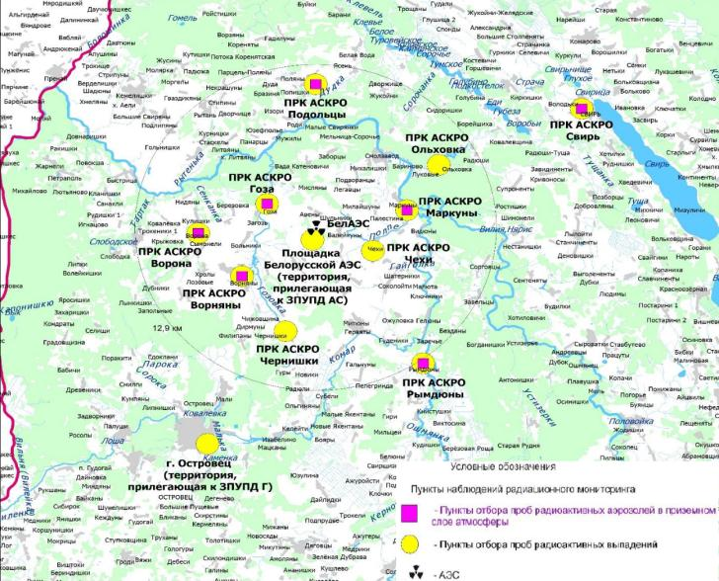
Рисунок 8.32 – Схема размещения пунктов наблюдений радиационного мониторинга атмосферного воздуха в ЗН Белорусской АЭС

Радиоактивные выпадения из атмосферы
Значения суммарной бета-активности в пробах атмосферных выпадений в 2022 г. соответствовали средним многолетним установившимся значениям для данного региона и находились в пределах 0,033-0,619 Бк/м²∙сут.
Содержание ¹³⁷Cs в месячных пробах выпадений в 2022 г. было ниже МДА (<0,020 Бк/м²∙сут), что соответствует ранее установленным фоновым значениям данного параметра. Содержание ⁹⁰Sr во всех отобранных пробах атмосферных выпадений не превышало НГДИ (<0,2 Бк на пробу).
Поверхностные воды
Схема размещения пунктов наблюдений за радиоактивным загрязнением поверхностных вод представлена на рисунке 8.33.
Значения суммарной бета-активности в пробах поверхностных вод в 2022 году соответствовали фоновым значениям, установленным в ходе экспедиционных обследований 2008-2019 гг. для данного региона, и находились в пределах <0,13-0,26 Бк/дм³.
Содержание ¹³⁷Cs и ⁹⁰Sr в пробах поверхностных вод было ниже МДА (˂0,2 Бк/дм³, ˂0,3 Бк/дм³ соответственно). Содержание ³Н не превышало ранее установленных фоновых значений и находилась в пределах от <2,6 до 3,67 Бк/дм³.
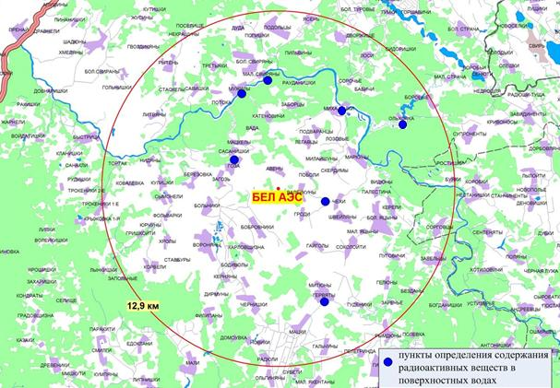
Рисунок 8.33 – Схема размещения пунктов наблюдений за радиоактивным загрязнением поверхностных вод

Подземные и питьевые воды
Значения суммарной альфа-активности в пробах подземных вод, отобранных в 2022 году из колодцев и из скважин, находились в пределах от ˂0,02 до 0,08 Бк/дм³. Значения суммарной бета-активности в пробах подземных вод из колодцев находились в пределах от ˂0,14 до 1,78 Бк/дм³, из скважин – 0,12 Бк/дм³. Таким образом, значения суммарной альфа-, бета-активности в пробах подземных вод, отобранных в 2022 году как из колодцев, так и из скважин, не превышали ранее установленных уровней за период наблюдений 2008-2021 гг. (значения суммарной альфа-активности находились в пределах от ˂0,003 – 0,13 Бк/дм³, значения суммарной бета-активности в пробах подземных вод из колодцев и скважин находились в пределах от ˂0,01 до 2,18 Бк/дм³ и от ˂0,01 до 0,21 Бк/дм³ соответственно).
Объекты гидросети (донные отложения, водная и прибрежно-водная растительность, ихтиофауна)
Результаты измерения содержания ¹³⁷Cs и ⁹⁰Sr в пробах донных отложений, отобранных в 2022 г., показывают, что во всех пунктах наблюдений уровни радиоактивного загрязнения этими радионуклидами соответствуют ранее установленным фоновым значениям и не превышают 4,5 Бк/кг и 4,0 Бк/кг соответственно.
Результаты измерения содержания радионуклидов в компонентах водных и прибрежно-водных биогеоценозов ЗН Белорусской АЭС в 2022 г. показывают, что во всех пунктах наблюдений уровни радиоактивного загрязнения техногенными радионуклидами практически соответствуют фоновым значениям, установленным в 2016-2020 гг. В 2022 году максимальные значения удельной активности ¹³⁷Cs в водной и прибрежно-водной растительности составляли 15,0 Бк/кг, ⁹⁰Sr – 3,0 Бк/кг.
Измеренные значения удельной активности ¹³⁷Cs в ихтиофауне на контрольных пунктах р.Вилия в 2022 году для большинства отобранных проб не превышали МДА (<0,22 Бк/кг). Максимальный уровень активности ¹³⁷Cs в ихтиофауне был установлен в одной пробе плотвы и составил 1,5 Бк/кг. Установленные значения удельной активности ⁹⁰Sr во всех отобранных образцах ихтиофауны не превышали 2,0 Бк/кг.
Согласно гигиеническим нормативам Беларуси, содержание ¹³⁷Cs и ⁹⁰Sr в свежей рыбе и рыбных продуктах не нормируется, а в соответствии с Техническим регламентом Таможенного союза ТР ТС 021/2011
«О безопасности пищевой продукции», не должно превышать, соответственно, 130,0 Бк/кг и 100,0 Бк/кг. Установленные уровни содержания радионуклидов в мышечной ткани дикоживущих рыб за период наблюдений 2017-2022 гг. значительно ниже допустимого уровня Технического регламента Таможенного союза ТР ТС 021/2011.
Почвы
Мониторинг содержания радионуклидов в почвах и сельскохозяйственных землях проводится на постоянных пунктах наблюдения (рис. 8.34). В ЗН Белорусской АЭС определены 9 пунктов радиационного мониторинга почв и 13 пунктов радиационного мониторинга сельскохозяйственных земель. Результаты лабораторных испытаний проб почвы, отобранных в 2022 году, показали, что на пунктах мониторинга почв удельная активность ¹³⁷Cs изменялась от ˂1,0 до 4,1 Бк/кг, ⁹⁰Sr – не превышала 0,97 Бк/кг. На пунктах мониторинга пахотных и луговых земель удельная активность ¹³⁷Cs изменялась от 2,6 до 5,9 Бк/кг, ⁹⁰Sr – от ˂0,82 до 5,50 Бк/кг. Удельная активность остальных контролируемых техногенных радионуклидов на всех пунктах мониторинга была ниже МДА.
МАЭД на пунктах радиационного мониторинга почв, измеренная на высоте 1 м над поверхностью почвы, не превышала 0,1 мкЗв/ч.
По результатам оценки данных радиоэкологических параметров периода 2022 года и сравнения их с предыдущим периодом (2021 г.), существенных изменений не установлено.
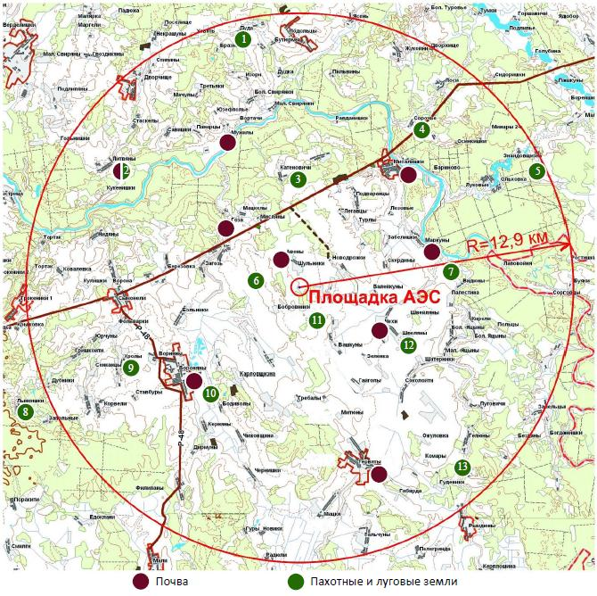
Рисунок 8.34 – Схема размещения пунктов наблюдений за радиоактивным загрязнением почв и сельскохозяйственных земель в зоне наблюдения Белорусской АЭС

Наземная растительность
Наибольший уровень содержания ¹³⁷Сs в пробах растительности лугового биогеоценоза зафиксирован в пробе травостоя (смешанный образец), отобранной в районе н.п. Михалишки, и составил 4,6 Бк/кг (максимальное фоновое значение – 24,6 Бк/кг). Удельная активность ⁹⁰Sr в растительности лугового биоценоза находилась в интервале 2,0 – 3,0 Бк/кг (максимальное фоновое значение – 5,0 Бк/кг).
Наибольшие уровни содержания ¹³⁷Сs в пробах лесного биогеоценоза составили: лекарственные растения – 12,1 Бк/кг (максимальное фоновое значение – 138,0 Бк/кг), компоненты древостоя – 11,9 Бк/кг (максимальное фоновое значение – 93,5 Бк/кг), дикорастущие ягоды – 15,7 Бк/кг (максимальное фоновое значение – 43,0 Бк/кг), грибы – 286,0 Бк/кг (максимальное фоновое значение – 2348,65 Бк/кг).
Удельная активность ⁹⁰Sr в пробах растений лесного биоценоза находилась в интервале 2,0 – 4,0 Бк/кг (максимальное фоновое значение – 4,0 Бк/кг), в дикорастущих ягодах и грибах – 3,0 – 8,0 Бк/кг (максимальное фоновое значение: для грибов – 16,0 Бк/кг, для дикорастущих ягод – 4,0 Бк/кг).
Результаты сравнительного анализа данных показывают, что во всех пунктах наблюдений за компонентами лесных и луговых фитоценозов зоны наблюдения Белорусской АЭС уровни радиоактивного загрязнения радионуклидами ¹³⁷Cs и ⁹⁰Sr в 2022 г. соответствуют ранее установленным фоновым значениям.
Сельскохозяйственная продукция
Значения удельной активности радионуклидов ¹³⁴Cs, ¹³⁷Cs, ¹³¹I и ⁹⁰Sr в пробах молока, ¹³⁴Cs, ¹³⁷Cs и ⁹⁰Sr в пробах говядины, радионуклидов ⁹⁰Sr, ⁵¹Cr, ⁵⁴Mn, ⁵⁸Co, ⁵⁹Fe, ⁶⁰Co, ⁹⁵Nb, ⁹⁵Zr, ¹³⁴Cs, ¹³⁷Cs в пробах кормов, продуктах питания и продовольственном сырье в животноводческих пунктах наблюдения в 2022 году, в большинстве случаев не превышали значений МДА.
Удельная активность ¹³⁴Cs, ¹³⁷Cs и ¹³¹I в пробах молока, отобранных на 7 животноводческих пунктах, не превышала уровней МДА (соответственно <0,7; <0,8 и <0,6 Бк/кг). Удельная активность ⁹⁰Sr в молоке варьировала от <0,05 Бк/кг (МТК Гоза, МТФ Березовка, МТФ Супроненты), до 0,85 Бк/кг (МТФ Ворона).
Пробы мяса (говядины) отбирались на 2 животноводческих объектах (комплекс по выращиванию и откорму КРС Гервяты, ферма по выращиванию и откорму КРС Чехи). Измеренная удельная активность ¹³⁴Cs, ¹³⁷Cs в говядине не превышала уровней МДА (соответственно <0,8; <0,9 Бк/кг). Удельная активность ⁹⁰Sr в говядине варьировала от 0,09±0,03 Бк/кг (ферма по откорму и выращиванию КРС Чехи) до <0,10 Бк/кг (комплекс по откорму и выращиванию КРС Гервяты).
Согласно ГН 10-117-99 «Республиканские допустимые уровни содержания радионуклидов цезия-137 и стронция-90 в пищевых продуктах и питьевой воде (РДУ-99)» содержание ¹³¹I и ¹³⁴Cs в молоке и мясе (говядина) не нормируется, а содержание ¹³⁷Сs не должно превышать 100 Бк/кг (Бк/л) и 500 Бк/кг соответственно. Установленные уровни содержания радионуклида ¹³⁷Сs в молоке и мясе КРС не превышают нормативных значений.
Всего за указанный период на контрольных животноводческих пунктах было отобрано 54 пробы грубых, сочных и зелёных кормов. Значения удельная активности ⁵¹Cr, ⁵⁴Mn, ⁵⁸Co, ⁵⁹Fe, ⁶⁰Co, ⁶⁵Zn, ⁹⁴Nb, ⁹⁵Nb, ⁹⁵Zr, ¹³⁴Cs, ¹³⁷Cs, ²²⁶Ra, ²³²Th в пробах кормов не превышали уровней МДА.
Удельная активность ⁹⁰Sr в пробах кормов в разрезе всех 9 контрольных животноводческих пунктов находилась в диапазоне от 0,17 Бк/кг, (МТК Маркуны) в зеленой массе злаково-бобовых трав, до 1,84 Бк/кг (КСУП «Михалишки») в рапсе.
Согласно Республиканским допустимым уровням содержания цезия-137 и стронция-90 в сельскохозяйственном сырье и кормах, содержание ¹³⁷Сs и ⁹⁰Sr не должно превышать 1850 Бк/кг и 1300 Бк/кг соответственно. Установленные уровни содержания радионуклида ¹³⁷Сs и ⁹⁰Sr в кормах не превышают нормативных значений.
Результаты сравнительного анализа значений контролируемых параметров на сети контрольных пунктов за весь период наблюдений с 2014 по 2022 гг. свидетельствуют об отсутствии изменений содержания техногенных радионуклидов в сельскохозяйственной продукции, производимой в ЗН Белорусской АЭС.
Годовой амбиентный эквивалент дозы (АЭД) на местности (эквивалент дозы, характеризующий радиационную обстановку)
Анализ данных показывает, что в 2022 году квартальные значения амбиентного эквивалента дозы излучения на всех пунктах наблюдений (н.п. Ворняны, Свирь, Ворона, Подольцы, Рымдюны, Гоза, Чехи, Маркуны, Чернишки, Ольховка) варьировали в интервале 0,13-0,22 мЗв. Годовые значения АЭД в 2022 году колебались в пределах 0,64-0,76 мЗв, что соответствует установившимся значениям нулевого фона для данного региона Республики Беларусь.
Таким образом, результаты радиационного мониторинга в ЗН Белорусской АЭС, полученные в 2022 году, свидетельствуют о том, что радиационная обстановка в районе размещения Белорусской АЭС остается стабильной, уровни загрязнения техногенными радионуклидами компонентов природной среды, агроэкосистем и сельскохозяйственной продукции соответствуют уровням «нулевого» радиационного фона, зарегистрированным на этапе сооружения и ввода в эксплуатацию энергоблока №1 Белорусской АЭС.

ГЛАВА 9
Радиационно-экологический мониторинг в пунктах наблюдений Национальной системы мониторинга окружающей среды Республики Беларусь, расположенной за зоной наблюдения Белорусской АЭС

- Радиационный мониторинг
Результаты радиационного мониторинга, проводимого на пунктах наблюдений Национальной системы мониторинга окружающей среды в Республике Беларусь (далее – НСМОС), расположенных в районе воздействия Белорусской АЭС за ЗН, показывают, что уровни радиоактивного загрязнения объектов окружающей среды соответствуют уровням глобальных выпадений, обусловленных испытаниями ядерного оружия в середине прошлого века и техногенными радиационными авариями, с учетом естественного распада радионуклидов.
В районе воздействия АЭС с 2019 года функционируют 10 пунктов наблюдений радиационного мониторинга НСМОС (рисунок 9.3):
3 пункта наблюдений радиационного мониторинга атмосферного воздуха: Лынтупы, Нарочь и Ошмяны.
3 пункта наблюдений радиационного мониторинга поверхностных вод: р. Вилия (д. Быстрица), оз. Нарочь (к.п. Нарочь) и оз. Свирь (п. Свирь).
4 пункта наблюдений радиационного мониторинга почвы – ландшафтно-геохимические полигоны (далее – ЛГХП): ЛГХП Быстрица, ЛГХП Свирь, ЛГХП Гудогай и ЛГХП Кемелишки.
Радиационный мониторинг атмосферного воздуха проводится на 3 пунктах наблюдений: Лынтупы, Нарочь и Ошмяны.
Параметры наблюдений и периодичность:
- мощность дозы гамма-излучения (измерения – ежедневно);
- суммарная бета-активность – ежедневно (естественные выпадения из приземного слоя атмосферы и радиоактивные аэрозоли);
- активность гамма-излучающих радионуклидов в объединённых месячных пробах – 1 раз в месяц (естественные выпадения из приземного слоя атмосферы и радиоактивные аэрозоли);
- активность ⁹⁰Sr в объединённых квартальных пробах –
1 раз в квартал (естественные выпадения из приземного слоя атмосферы и радиоактивные аэрозоли).
На рисунках 9.1 и 9.2 показаны среднемесячные значения суммарной бета-активности в пробах естественных выпадений из атмосферы и аэрозолей на пунктах наблюдений, размещенных в районе воздействия Белорусской АЭС за 2022 год.
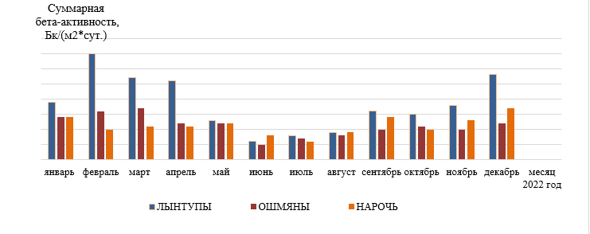
Рисунок 9.1 – Среднемесячные значения суммарной бета-активности в пробах радиоактивных выпадений из атмосферы на пунктах наблюдений в районе воздействия Белорусской АЭС за 2022 год

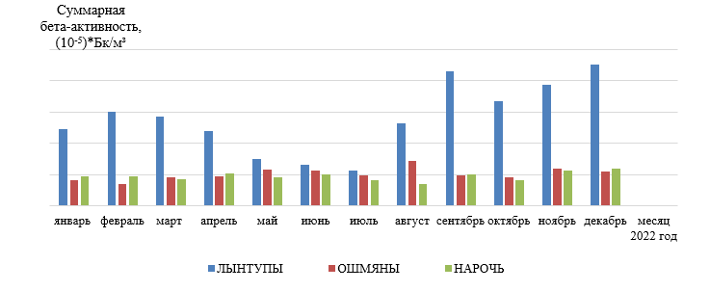
Рисунок 9.2 – Среднемесячные значения суммарной бета-активности в пробах аэрозолей на пунктах наблюдений в районе воздействия Белорусской АЭС за 2022 год

В 2022 году среднегодовые значения мощности дозы гамма-излучения на пунктах наблюдений составили 0,10 мкЗв/ч, что не превышает уровень естественного гамма-фона (до 0,20 мкЗв/ч), наблюдавшегося на территории Беларуси до аварии на Чернобыльской АЭС.
Суммарная бета-активность естественных выпадений и аэрозолей приземного слоя атмосферы на пунктах наблюдений соответствовала установившимся многолетним значениям и находились в диапазоне 0,5-3,5 Бк/м²⋅сут. – для выпадений из атмосферы, (3,5-22,6) ×10⁻⁵ Бк/м³ – для аэрозолей приземного слоя атмосферы. Максимальные среднегодовые значения суммарной бета-активности радиоактивных выпадений из атмосферы и значения суммарной бета-активности в пробах аэрозолей приземного слоя атмосферы были значительно ниже контрольных уровней суммарной бета-активности, при которых проводятся защитные мероприятия.
Активность гамма-излучающих радионуклидов (¹³⁷Cs) в объединенных месячных пробах радиоактивных выпадений было ниже предела обнаружения (<0,01 Бк/м²⋅сут.), в месячных пробах аэрозолей – (<0,10-0,17) ×10⁻⁵ Бк/м³, что соответствует уровню установившихся многолетних значений.
Активность ⁹⁰Sr в пробах аэрозолей не превышало НГДИ, который составляет 0,2 Бк на пробу.
Результаты радиационного мониторинга атмосферного воздуха на 3 пунктах наблюдений, подтвержденные измерениями на 10 автоматических пунктов измерения (далее – АПИ) автоматизированных систем контроля радиационной обстановки в районе воздействия Белорусской АЭС, свидетельствуют о том, что запуск первого блока Белорусской АЭС не оказал негативного влияния на радиационную обстановку окружающей среды.
Радиационный мониторинг поверхностных вод проводится на 3 пунктах наблюдений: водные объекты в районе воздействия Белорусской АЭС: р. Вилия (д. Быстрица), на оз. Нарочь (к.п. Нарочь) и оз. Свирь (п. Свирь).
Параметры наблюдений:
- суммарная альфа- и бета-активность,
- активность ¹³⁷Cs, ⁹⁰Sr;
- активность ¹³⁷Cs и ⁹⁰Sr в донных отложениях.
Периодичность наблюдений: 5 раз в год – р. Вилия (д. Быстрица),
1 раз в квартал – оз. Нарочь (к.п. Нарочь) и оз. Свирь (п. Свирь). Донные отложения отбираются 1 раз в год на водных объектах.
Суммарная альфа-активность находилась в пределах
<0,01-0,13 Бк/дм³, а суммарная бета-активность – 0,05-0,18 Бк/дм³.
Результаты радиационного мониторинга поверхностных вод в 2022 году показывают, что объемная активность ¹³⁷Cs была в пределах от <0,002 Бк/л (меньше минимальной детектируемой активности) до 0,005 Бк/л, объемная активность ⁹⁰Sr не превышала 0,009 Бк/л.
Анализ данных по динамике уровней радиоактивного загрязнения воды в контролируемых реках показал, что среднегодовые концентрации радионуклидов в 2022 году находились ниже референтных уровней содержания радионуклидов в питьевой воде установленных Гигиеническим нормативом «Критерии оценки радиационного воздействия», утвержденный постановлением Совета Министров Республики Беларусь от 29 ноября 2022 г. № 829 (далее – Гигиенический норматив «Критерии оценки радиационного воздействия») (референтный уровень для питьевой воды – 10 Бк/л для ¹³⁷Cs и ⁹⁰Sr).
В донных отложениях активность ¹³⁷Cs находилась в пределах 3,1-5 Бк/кг, а активность ⁹⁰Sr – <1-8 Бк/кг, что не превышает значения многолетних наблюдений.
Пункты наблюдений радиационного мониторинга почв, расположенных за ЗН Белорусской АЭС включают в себя ЛГХП: ЛГХП Быстрица, ЛГХП Свирь, ЛГХП Гудогай и ЛГХП Кемелишки.
Параметры наблюдений и периодичность:
- мощность дозы гамма-излучения,
- распределение активности ¹³⁷Cs и ⁹⁰Sr в почве на глубине 10 см послойное с шагом 1 см (измерения – 1 раз в год).
Результаты активности ¹³⁷Cs, ⁹⁰Sr и уровни мощности дозы гамма-излучения на 4-х ЛГХП, расположенных в районе воздействия Белорусской АЭС, представлены в таблице 9.1.

Таблица 9.1 – Результаты активности ¹³⁷Cs, ⁹⁰Sr и уровни мощности дозы гамма-излучения (на высотах 1 м и 3–4 см) на ЛГХП
Слой почвы, см | 0-1 | 1-2 | 2-3 | 3-4 | 4-5 | 5-6 | 6-7 | 7-8 | 8-9 | 9-10
ЛГХП Быстрица, МД = 0,10/0,10 мкЗв/ч, 12.05.2022
¹³⁷Cs, Бк/кг | 8,5 | 11,5 | 12,7 | 10,1 | 10,0 | 8,4 | 6,9 | 5,2 | <1 | <1
⁹⁰Sr, Бк/кг | <1,4 | <2,8 | 2,7 | 3,3 | <1,9 | <1,4 | <0,9 | <0,9 | <2,4 | <2,1
ЛГХП Кемелишки, МД = 0,10/0,10 мкЗв/ч, 13.05.2022
¹³⁷Cs, Бк/кг | 2,8 | 2,4 | 2,2 | 2,1 | 1,8 | 2,9 | 5,2 | 3,0 | 4,5 | 2,3
⁹⁰Sr, Бк/кг | <1,1 | <1,5 | <1,9 | <1,8 | 6,9 | 2,9 | 4,2 | 2,1 | 6,7 | <1,3
ЛГХП Свирь, МД = 0,10/0,10 мкЗв/ч, 13.05.2022
¹³⁷Cs, Бк/кг | 1,7 | 2,3 | 1,5 | 1,3 | 2,2 | 1,7 | 1,7 | 1,1 | 1,6 | 2,1
⁹⁰Sr, Бк/кг | 3,5 | 4,1 | 2,5 | 3,3 | 3,5 | 2,8 | 2,1 | <1,7 | 1,9 | 8,3
ЛГХП Гудогай, МД = 0,10/0,10 мкЗв/ч, 14.05.2022
¹³⁷Cs, Бк/кг | 3,8 | 3,6 | 2,8 | 2,2 | 2,6 | 1,9 | 1,3 | 1,4 | 1,3 | <1
⁹⁰Sr, Бк/кг | 2,7 | <0,9 | 3,2 | 3,2 | 3,8 | 3,1 | 2,2 | 2,7 | <1,6 | 2,8
Примечание – <Х, полученный результат активности ¹³⁷Cs ниже МДА, МДА =1 Бк/кг;
<Х, полученный результат активности ⁹⁰Sr меньше нижней границы диапазона измерений (НГДИ) применяемой методики (<0,2 Бк на пробу).
Анализ данных таблицы 9.1 свидетельствует о том, что уровни радиоактивного загрязнения почвы соответствуют уровням радиоактивного загрязнения, наблюдавшимся до аварии на Чернобыльской АЭС.
На указанных выше ЛГХП основной запас радионуклида ¹³⁷Cs сосредоточен в верхнем 5-см слое почвы и составляет около 80 %.
⁹⁰Sr распределен в почвах ЛГХП в пределах погрешности изменения по профилю. Разница между максимальным и минимальным значением содержания ⁹⁰Sr в слоях почвы незначительная и сопоставима с погрешностью метода определения содержания этого радионуклида. Более высокая скорость миграции и водорастворимые формы нахождения ⁹⁰Sr обусловили более интенсивное его проникновение вглубь почвы.
Результаты радиационного мониторинга почвы в 2022 году не выявили новых тенденций, связанных с процессами вертикальной миграции радионуклидов в почве по сравнению с результатами измерений прошлых лет, включая 2018 год.
Выводы:
Результаты радиационного мониторинга в 2022 году, проводимого на пунктах наблюдений НСМОС, расположенных в районе воздействия Белорусской АЭС, показывают, что ввод первого блока Белорусской АЭС не оказал влияния на радиационную обстановку:
- уровни радиоактивного загрязнения атмосферного воздуха соответствовали установившимся многолетним значениям
и составляют 0,10 мкЗв/ч (уровень естественного гамма-фона –
до 0,20 мкЗв/ч);
- радиационная обстановка на водных объектах оставалась стабильной. Среднее содержание ¹³⁷Cs и ⁹⁰Sr на пунктах наблюдений были значительно ниже референтных уровней содержания радионуклидов в питьевой воде, установленных Гигиеническим нормативом «Критерии оценки радиационного воздействия» (референтный уровень – 10 Бк/л);
- результаты мониторинга почвы не показывают отклонений от многолетних процессов или новых тенденций, связанных с наличием радионуклидов в почве.
Кроме прочего в районе воздействия Белорусской АЭС обеспечивается непрерывный оперативный контроль радиационной обстановки посредством автоматизированной системы контроля радиационной обстановки (АСКРО).
АСКРО Белорусской АЭС (см. Рисунок 9.3) состоит
из 10 АПИ. 3 АПИ размещены в населенных пунктах Гервяты, Михалишки, Трокеники, расположенных в ЗН (12,9 км) Белорусской АЭС, остальные 7 АПИ размещены за зоной наблюдения в населенных пунктах Лынтупы, Нарочь, Кемелишки, Котловка, Островец, Гудогай, Ошмяны.
Использование автоматизированных систем контроля радиационной обстановки АСКРО позволило выйти на новый качественный уровень раннего предупреждения чрезвычайных ситуаций: контролировать радиационную обстановку в режиме реального времени, уточнять прогнозы в случае возникновения аварийных ситуаций, связанных с потенциальными выбросами радиоактивности в окружающую среду.

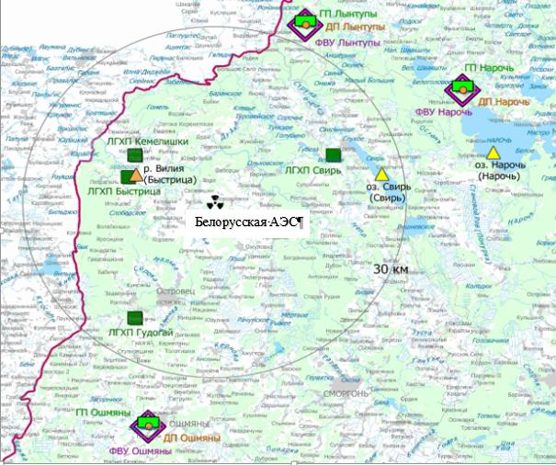
Рисунок 9.3 – Схема размещений пунктов наблюдений радиационного мониторинга, расположенных в районе воздействия Белорусской АЭС
Условные обозначения:
 | Пункт наблюдений радиационного мониторинга атмосферного воздуха:
 | – дозиметрический пост (ДП) – измерение мощности дозы гамма-излучения;
 | – горизонтальный планшет (ГП) – отбор проб естественных выпадений из приземного слоя атмосферы;
 | – фильтровентиляционная установка (ФВУ) – отбор проб радиоактивных аэрозолей;
 | Пункт наблюдений радиационного мониторинга почвы:
 | – ландшафтно-геохимические полигоны (ЛГХП) – отбор проб почвы;
 | Пункт наблюдений радиационного мониторинга поверхностных вод:
 | – пункт наблюдений радиационного мониторинга поверхностных вод;
 | – трансграничный пункт наблюдений радиационного мониторинга поверхностных вод;
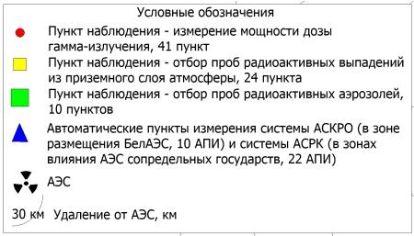 | – место нахождения АЭС;
 | – удаление от АЭС, км.

2. Экологический мониторинг
Наблюдения за состоянием поверхностных вод проводятся в соответствии с приказом Министерства природных ресурсов и охраны окружающей среды Республики Беларусь от 19 июля 2019 г. № 180-ОД «О проведении мониторинга поверхностных и подземных вод»
(в редакции приказа Министерства природных ресурсов и охраны окружающей среды Республики Беларусь от 1 августа 2022 г. № 235-ОД «Об изменении приказа Министерства природных ресурсов и охраны окружающей среды Республики Беларусь от 19 июля 2019 г. № 180-ОД»).
В воде р. Вилия в пункте наблюдений государственной сети наблюдений за состоянием поверхностных вод в 0,3 км северо-восточнее от н.п. Быстрица (10,0 км от гр. с Литовской Республикой) проводятся наблюдения за состоянием поверхностных вод по следующим гидрохимическим показателям:
показатели физических свойств и газового состава воды (температура, взвешенные вещества, водородный показатель (pH), растворенный кислород, удельная электрическая проводимость), БПК₅, ХПК_{Cr}, азотсодержащие (аммоний-ион, нитрат-ион, нитрит-ион, азот по Къельдалю) и фосфорсодержащие (фосфат-ион (включая гидро- и дигидроформы), фосфор общий) вещества, содержание металлов (железо общее, марганец, медь, цинк, никель, хром, свинец, кадмий), нефть и нефтепродукты в растворенном и эмульгированном состоянии, СПАВ анионоактивные (в том числе алкилоксиэтилированные сульфаты, алкилсульфонаты, олефинсульфонаты, алкилбензосульфонаты, алкилсульфаты, натриевые и калиевые соли жирных кислот) – 12 раз в год ежегодно;
минеральный состав (магний, кальций, гидрокарбонат-ион,
хлорид-ион, сульфат-ион, минерализация воды) – 7 раз в год ежегодно;
ртуть, мышьяк – 1 раз в год ежегодно.
Результаты мониторинга (см. таблицу 9.2) поверхностных вод
в 2022 году не выявили новых тенденций изменения качества воды реки Вилия по сравнению с результатами измерений прошлых лет
При этом, выявленные однократные превышения нормативов качества воды по железу (январь 2022), марганцу (июнь 2022), меди (декабрь 2022), цинку (октябрь 2022) и хрому (июнь 2022) были обусловлены их естественным фоновым содержанием и не связаны
с деятельностью Белорусской АЭС.

Таблица 9.2 – Результаты наблюдений в воде р. Вилия в 0,3 км северо-восточнее от н.п. Быстрица за 2022 г.

Параметр | ПДК для р. Вилия | Среднее | Максимальное | Минимальное
Взвешенные вещества (мг/дм³) | не более 25 мг/дм³ | 7,6 | 9,05 | 6,6
Растворенный кислород (мгО₂/дм³) | В подледный период должен быть не менее  6 мгО₂/дм³,  открытый – 8 мгО₂/дм³ | 10,7 | 12,3 | 8,3
БПК₅ (мгО₂/дм³) | 3 мгО₂/дм³ | 2,4 | 3,1 | 1,2
ХПК_{Сr} (мгО₂/дм³) | 25 мгО₂/дм³ | 28,5 | 33,2 | 22,4
Аммоний-ион (мгN/дм³) | 0,39 мгN/дм³ | 0,097 | 0,224 | 0,014
Нитрит-ион (мгN/дм³) | 0,024 мгN/дм³ | 0,014 | 0,031 | 0,0072
Нитрат-ион (мгN/дм³) | 9,03 мгN/дм³ | 1,15 | 2,1 | 0,44
Фосфат-ион (мгP/дм³) | 0,066 мгP/дм³ | 0,036 | 0,079 | 0,011
Фосфор общий (мг/дм³) | 0,2 мг/дм³ | 0,067 | 0,13 | 0,026
Железо общее (мг/дм³) | 0,195 мг/дм³ | 0,325 | 0,504 | 0,204
Марганец (мг/дм³) | 0,030 мг/дм³ | 0,076 | 0,147 | 0,045
Медь (мг/дм³) | 0,0043 мг/дм³ | 0,0024 | 0,0059 | 0,0008
Цинк (мг/дм³) | 0,030 мг/дм³ | 0,013 | 0,075 | 0,0005
Никель (мкг/дм³) | 34 мкг/дм³ | <3 | 6 | 0,3
Нефтепродукты (мг/дм³) | 0,05 мг/дм³ | 0,016 | 0,025 | 0,0089
СПАВ анионоактивные (мг/дм³) | 0,1 мг/дм³ | <0,025 | <0,025 | <0,025
Азот общий по Кьельдалю (мг/дм³) | 5 мг/дм³ | 1,645 | 2,04 | 1,14
Водородный показатель (ph) | 6,5-8,5 | 8,2 | 8,4 | 8,1
Гексахлорбензол (мкг/дм³) | 0,05 | <0,004 | <0,004 | <0,004
Кадмий (мг/дм³) | 0,005 мг/дм³ | <0,0005 | <0,0005 | <0,0001
Кальций (мг/дм³) | 180 мг/дм³ | 52,9 | 60 | 44
Магний (мг/дм³) | 40 мг/дм³ | 22,7 | 27 | 20
Минерализация воды (мг/дм³) | не более 1000 мг/дм³ | 261,3 | 308 | 228
Мышьяк (мг/дм³) | 0,05 мг/дм³ | <0,001 | <0,001 | <0,001
Ртуть (мкг/дм³) | 0,07 мкг/дм³ | <0,02 | <0,02 | <0,02
Свинец (мкг/дм³) | 14 мкг/дм³ | <5 | 2,7 | <0,01
Сульфат-ион (мг/дм³) | 100 мг/дм³ | 24,2 | 27,5 | 23,1
Температура (град.С.) |  | 9,8 | 22,7 | 0,1
Удельная электрическая проводимость (мкСм/см) | – | 374,3 | 403 | 344
Хлорид-ион (мг/дм³) | 300 мг/дм³ | 15,7 | 17,7 | 13,5
Хром (мг/дм³) | 0,005 мг/дм³ | <0,001 | 0,013 | 0,0004

ГЛАВА 10
Информационно-просветительская деятельность в области радиационно-экологического мониторинга

С 2009 года в структуре Белорусской АЭС работает Информационный центр АЭС в г. Островец. Центр предназначен для информирования населения по вопросам ядерной энергетики и сооружения Белорусской АЭС.
На базе Информационного центра специалистами отдела информации и общественных связей и другими сотрудниками Белорусской АЭС проводятся лекции о развитии мировой ядерной отрасли, о выбранном проекте АЭС, о современных и надежных технологиях, используемых при строительстве Белорусской АЭС. В информационном центре предоставлены в свободном доступе материалы оценки воздействия на окружающую среду Белорусской АЭС.
Работа Информационного центра (проведение мероприятий с посетителями, организация экскурсий на строительную площадку Белорусской АЭС) осуществляется исключительно на безвозмездной основе.
В ноябре 2020 г. создана экспозиция Информационного центра в демонстрационном корпусе учебно-тренировочного центра Белорусской АЭС.
За 2022 год информационный центр Белорусской АЭС посетили более 3500 человек в составе 169 делегаций. По сравнению с 2021 годом количество посетителей выросло на 35,72 %.
Для посетителей информационного центра были проведены лекции, экскурсии, семинары, касающиеся вопросов сооружения Белорусской АЭС, особенностей проекта «АЭС-2006», систем безопасности, используемых на современных атомных электростанциях, влиянии АЭС на экологию региона и иных тем.
Представителям отечественных и зарубежных средств массовой информации (далее – СМИ) была оказана практическая помощь в подготовке телесюжетов, репортажей и интервью о ходе возведения Белорусской АЭС.
Проведен пресс-тур для блогеров Литовской Республики. Совместно с ЗАО «Второй национальный телеканал» (ОНТ) подготовлен к эфиру документальный фильм «Станция».
Подготовлен репортаж о работе Белорусской АЭС для районной общественно-политической газеты «Астравецкая праўда». Оказано содействие видеостудии районной газеты в выпуске телевизионной программы «Руки атома», рассказавшей о лучших работниках Белорусской АЭС.
Оказано содействие в подготовке материалов о Белорусской АЭС газете «Гомельская правда», журналу «Энергоэффективность», ВГТРК –«Россия», районной газете «Лидская правда», БЕЛТА, Белорусскому радио, Белтелерадиокомпании и др.
Продолжилась практика сотрудничества с газетой «Энергетика Беларуси» по подготовке материалов о работниках Белорусской АЭС в рубрике «АЭС в лицах».
Всего за 2022 год организовано 14 пресс-мероприятий с участием отечественных и зарубежных СМИ.
Оказана информационная поддержка в подготовке материалов о работе Белорусской АЭС для отраслевых СМИ: «Энергетическая стратегия», «Энергетика Беларуси».
Принято участие в XXVI Белорусском энергетическом и экологическом форуме Energy Expo 2022.
С целью оперативного и всестороннего освещения сооружения Белорусской АЭС, более активного и содержательного информирования об ядерной энергетике молодежной аудитории ведутся официальные страницы предприятия в популярных социальных сетях Facebook, Вконтакте, Одноклассники, Instagram. Продолжает пополняться видеоконтентом аккаунт Белорусской АЭС в YouTube.
Регулярно обновляется содержание интернет-сайта Белорусской АЭС. C 2022 г. на сайте предприятия в разделе «Радиационная обстановка» в on-line режиме отражается актуальная информация о радиационном фоне в ЗН Белорусской АЭС с частотой обновления 30 минут.

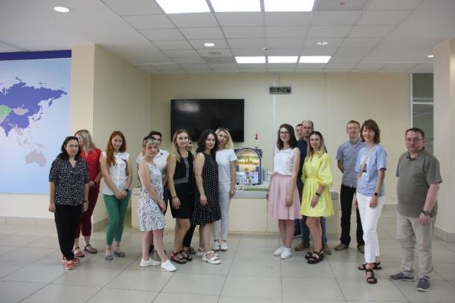
Рисунок 10.1 – Информационный центр АЭС

С 2015 года в Минске осуществляет деятельность Информационный центр по атомной энергии (далее – ИЦАЭ), который оснащен современным мультимедийным кинотеатром, просветительскими макетами «Универсальный радиометр», «Ключевые системы безопасности АЭС», «Принцип действия АЭС на примере бытовых приборов», интерактивным макетом Белорусской АЭС (сделанным по методу дополненной реальности), а также сенсорным киоском со специальными программами (рис. 10.2).

Рисунок 10.2 – Информационный центр по атомной энергии

ИЦАЭ организует просветительские и профориентационные мероприятия, выставки творческих работ, научно-технические конференции и др. (рис. 10.3).

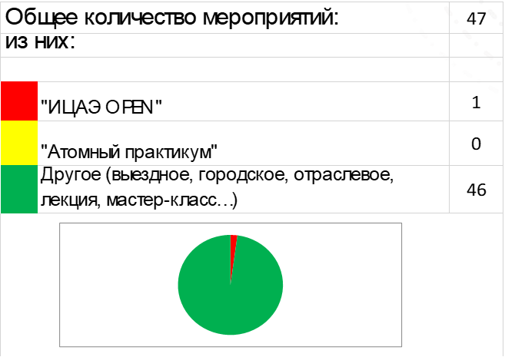
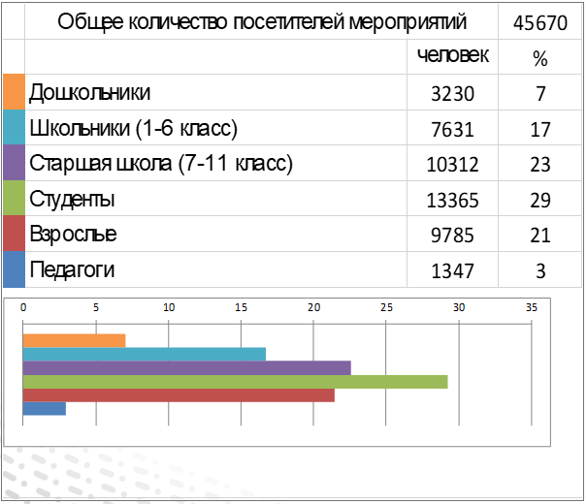
Рисунок 10.3 – Работа ИЦАЭ в 2022 году

Информация о ходе сооружения Белорусской АЭС, последних новостях из мира ядерной энергетики размещается на белорусском, русском и английском языках на официальном сайте предприятия http://belaes.by, а также в популярных социальных сетях: Facebook, ВКонтакте, Одноклассники. Ежедневно на официальном сайте обновляется информация о радиационной обстановке в районе Белорусской АЭС, поступающая от 10 АСКРО, размещённых вокруг Белорусской АЭС.
Вопросы развития ядерной энергетики в Республике Беларусь, хода строительства и эксплуатации Белорусской АЭС, подготовки кадров для отрасли освещаются на страницах и сайтах ведущих республиканских средств массовой информации. Информационные материалы и видеосюжеты, подготовленные при участии сотрудников предприятия, размещаются на страницах газет и журналов, в информационных и информационно-аналитических телепередачах на каналах Беларусь-1, Беларусь-3, ОНТ, СТВ.
С 2018 года реализуется совместный ежемесячный информационный проект Министерства энергетики Республики Беларусь, Белорусской АЭС и газеты «Рэспубліка», «Энергия будущего», в котором отражаются важнейшие вопросы сооружения атомной электростанции в Республике Беларусь.

